Министерство образования и науки Российской Федерации
федеральное государственное бюджетное образовательное учреждение
высшего образования
«Курский государственный университет»

Колледж коммерции, технологий и сервиса

Методические рекомендации
по выполнению практических работ
по дисциплине:
«Основы алгоритьмизации и программирования»
часть 1
для студентов 2 курса специальности
09.02.05 Прикладная информатика (по отраслям)


ССоставитель: преподаватель
Бобрышева В.В.

Курск 2017

Содержание
Практическая работа №1. Освоение интегрированной среды программирования Code::Blocks 2
Теоретические сведения 2
Контрольные вопросы 6
Задания к практической работе №1 6
Практическая работа №2. Составление программ линейной структуры 7
Теоретические сведения 7
Контрольные вопросы 20
Задания к практической работе № 2 21
Практическая работа №3. Составление программ разветвляющ. структуры. 24
Теоретические сведения 24
Контрольные вопросы 26
Задания к практической работе № 3 27
Практическая работа №4. Составление программ циклической структуры 30
Теоретические сведения 30
Контрольные вопросы 34
Задания к практической работе № 4 35
Практическая работа №5. Обработка одномерных массивов 38
Теоретические сведения 38
Контрольные вопросы 40
Задания к практической работе № 5 41
Практическая работа №6. Обработка двухмерных массивов 44
Теоретические сведения 44
Контрольные вопросы 46
Задания к практической работе № 6 47
Практическая работа №7. Работа со строками 53
Теоретические сведения 53
Контрольные вопросы 57
Задания к практической работе № 7 57
Практическая работа №8. Работа со структурами и объединениями 60
Теоретические сведения 60
Контрольные вопросы 61
Задания к практической работе № 8 61
Практическая работа №9. Организация функций. Использование функций. 62
Теоретические сведения 62
Контрольные вопросы 66
Задания к практической работе № 9 66
Практическая работа №10. Рекурсивные алгоритмы 69
Теоретические сведения 69
Контрольные вопросы 69
Задания к практической работе № 10 69
ЛИТЕРАТУРА 72

Практическая работа №1. Освоение интегрированной среды программирования Code::Blocks

Теоретические сведения
Code::Blocks — свободная кроссплатформенная среда разработки. Code::Blocks написана на С++ и использует библиотеку wxWidgets. Имея открытую архитектуру, может масштабироваться за счёт подключаемых модулей. Поддерживает языки программирования С, С++, D (с ограничениями).
Code::Blocks разрабатывается для Windows, Linux и Mac OS X. Среду можно собрать из исходников практически под любую Unix-подобную систему, например FreeBSD.
CodeBlocks поддерживает множество различных компиляторов. Мы будем работать с компилятором GCC (MinGW) под ОС Windows и использовать среду для программирования на языке C++.
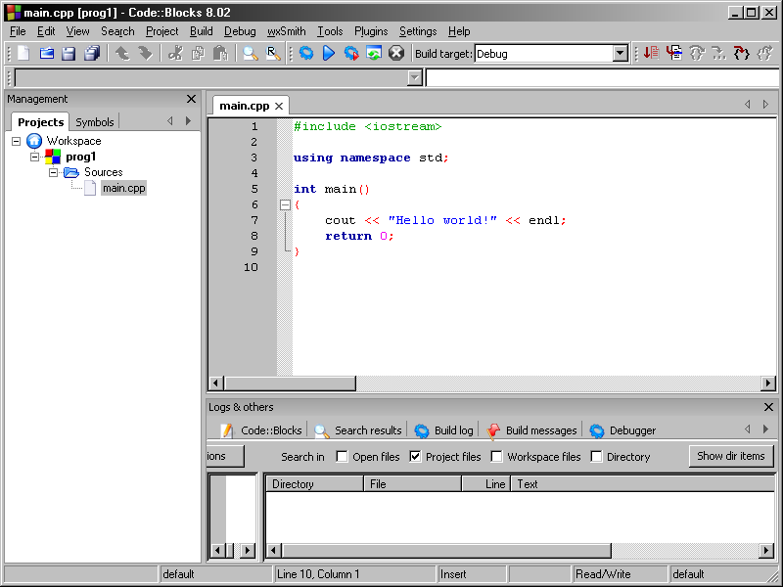
Рисунок 1. Главное окно программы Code::Blocks.
Главное окно программы показано на рисунке 1. В левой части окна расположено дерево проекта, в котором отображаются исходные файлы программы, а также другие файлы проекта. Вверху окна находится меню программы и панель инструментов. Снизу окна расположены дополнительные окна для вывода информации компилятором, отладчиком и пр.
В центре окна расположен текстовый редактор, служащий для создания и редактирования исходного кода программы.
Рассмотрим основные операции по созданию программы с использованием среды Code::Blocks.
Создание проекта
Создание нового проекта начинается с выбора пункта меню «File/New/Project». При этом откроется окно, показанное на рисунке 2.
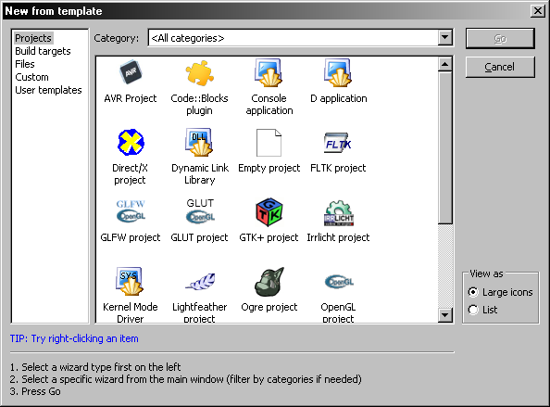
Рисунок 2. Окно выбора создаваемого проекта
Нас будет интересовать консольное приложение (Console Application).
После выбора консольного приложения откроется мастер создания проекта. (рис 3, 4)
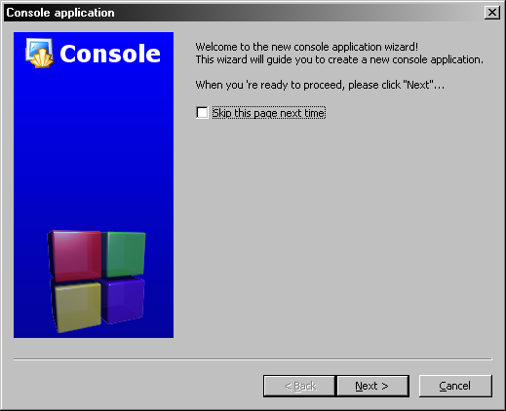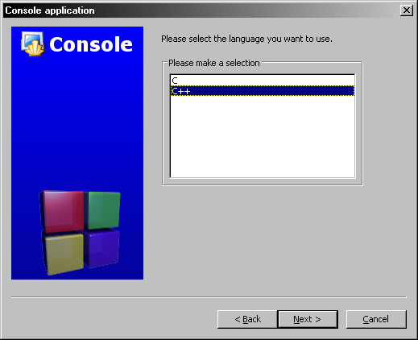
Рисунок 3. Первые 2 окна мастера создания проекта
Во втором окре мастера выбираем язык C++. В третьем окне (рис 4) указываем название проекта и папку в которой он будет создан.
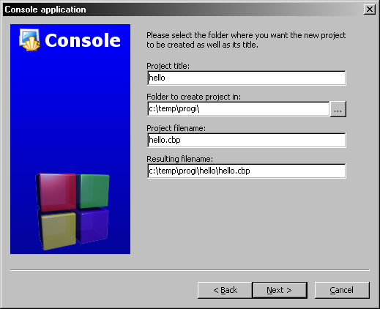
Рисунок 4. Третье окно мастера создания проекта
В четвертом окне мастера указываются дополнительные настройки, которые мы не будем менять.
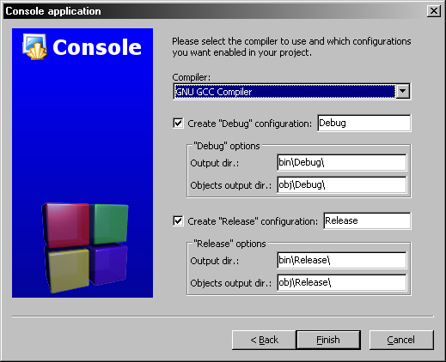
Рисунок 5. Четвертое окно мастера создания проекта
После нажатия «Finish» по указанному пути будет создана папка проекта (в нашем случае hello), в которой будут размещены два файла hello.cbp – файл проекта – и main.cpp – файл исходного кода, содержащий главную функцию программы.
Компиляция проекта.
Для компиляции проекта служит команда “Build/Build” (кнопка на панели инструментов). Для перекомпиляции – команда “Build/Rebuild” (кнопка на панели инструментов). При компиляции проекта на диске будет создан файл hello.exe. Он будет размещен в папке проекта в подкаталоге bin/Debug или Bin/Release.
Будем отличать релизную (Release) и отладочную (Debug) компиляцию. Отметим для себя, что готовый программный продукт собирают в режиме Release, а в процессе программирования промежуточный продукт – в Debug. Основное отличие режимов в том, что в отладочном режиме в итоговый исполняемый файл добавляется отладочный код, который помогает специальной программе – отладчику собирать информацию о правильности выполнения программы.
Для запуска программы необходимо выполнить команду “Build/Run (кнопка на панели инструментов) или запустить получившийся файл hello.exe.

Контрольные вопросы
- Какое расширение у файла проекта Code::Blocks?
- Какие расширения у файлов заголовков и исходного кода?
- Как откомпилировать программу в Code::Blocks?
- Как запустить программу из среды Code::Blocks?

Задания к практической работе №1
Запустить среду Code::Blocks. Создать проект MyFirstCPPProg. Написать программу, которая здоровается, спрашивает имя пользователя, утверждает приятность знакомства, спрашивает возраст пользователя, сообщает о своем возрасте, прощается. Откомпилировать программу. Запустить и проверить результат. Запустить в пошаговом режиме и проверить построчную работу программы. Ниже приведен пример диалога программы с пользователем.
Программа: Hello! What is your name?
Пользователь: Vitalik
Программа: I’m glad to see you, Vitalik!
Программа: How old are you?
Пользователь: 16
Программа: Oh! 16 years! I was born only minute ago?
Программа: Goodbye, Vitalik!

Практическая работа №2. Составление программ линейной структуры

Теоретические сведения
Алфавит.
В алфавит языка С++ входят:
- латинские буквы: от а до z (строчные) и от А до Z (прописные);
- десятичные цифры: 0, 1, 2, 3, 4, 5, 6, 7, 8, 9;
- специальные символы: " { } , | [ ] ( ) + - / % \ ; ‘ : ? < = >_ ! & # ~^ . *
К специальным символам относится также пробел.
В комментариях, строках и символьных константах могут использоваться и другие знаки (например, русские буквы).
Комбинации некоторых символов, не разделенных пробелами, интерпретируются как один значимый символ. К ним относятся:
₊₊ -- == && || << >> >= <= += -= *= /= ?: /* */ //
В С++ в качестве ограничителей комментариев могут использоваться как пары символов /* и */, принятые в языке С, так и символы //, используемые только в С++. Признаком конца такого комментария является невидимый символ перехода на новую строку. Примеры:
/* Это комментарий, допустимый в С и С++ */
//Это строчный комментарий, используемый только в С++
Из символов алфавита формируются лексемы — единицы текста программы, которые при компиляции воспринимаются как единое целое и не могут быть разделены на более мелкие элементы. К лексемам относятся идентификаторы, служебные слова, константы, знаки операций, разделители.
Идентификаторы. Последовательность латинских букв, цифр, символов подчеркивания, начинающаяся с буквы или символа подчеркивания, является идентификатором. Например:
В12, rus, hard_RAMjdisk, __MAX, ris_32
В С/С++ различаются прописные и строчные буквы. Это значит, что, например, flag, FLAG, Flag, FlAg — разные идентификаторы.
Служебные (ключевые) слова. Служебные слова в С++ — это идентификаторы, назначение которых однозначно определено в языке. Они не могут быть использованы как свободно выбираемые имена. Полный список служебных слов зависит от реализации языка, т.е. различается для разных компиляторов. Однако существует неизменное ядро, которое определено стандартом С++. Вот его список:
asm, auto, break, case, catch, char, class, const, continue, default, delete, do, double, else, enum, extern, float, for, friend, goto, if, inline, int, long, new, operator, private, protected, public, register, return, short, signed, sizeof, static, struct, switch, templatem, this, throw, try, typedef, typeid, union, unsigned, virtual, void, volatile, while
Дополнительные к этому списку служебные слова приведены в описаниях конкретных реализаций С++. Некоторые из них начинаются с символа подчеркивания, например: _export, _ds, _АН и др. Существуют служебные слова, начинающиеся с двойного подчеркивания. В связи с этим программисту не рекомендуется использовать в своей программе идентификаторы, начинающиеся с одного или двух подчеркиваний, во избежание совпадения со служебными словами.
Типы данных
Концепция типов данных является важнейшей стороной любого языка программирования.
В С/С++ имеется четыре базовых арифметических (числовых) типа данных. Из них два целочисленных — char, int — и два плавающих (вещественных) — float и double. Кроме того, в программах можно использовать некоторые модификации этих типов, описываемых с помощью служебных слов — модификаторов. Существуют два модификатора размера — short (короткий) и long (длинный) — и два модификатора знаков — signed (знаковый) и unsigned (беззнаковый). Знаковые модификаторы применяются только к целым типам.
Как известно, тип величины связан с ее формой внутреннего представления, множеством принимаемых значений и множеством операций, применимых к этой величине. В табл. 1 перечислены арифметические типы данных С++, указан объем занимаемой памяти и диапазон допустимых значений.
Размер типа int и unsigned int зависит от размера слова операционной системы, в которой работает компилятор С++. В 16-разрядных ОС (MS DOS) этим типам соответствуют 2 байта, в 32-разрядных (Windows) —- 4 байта.
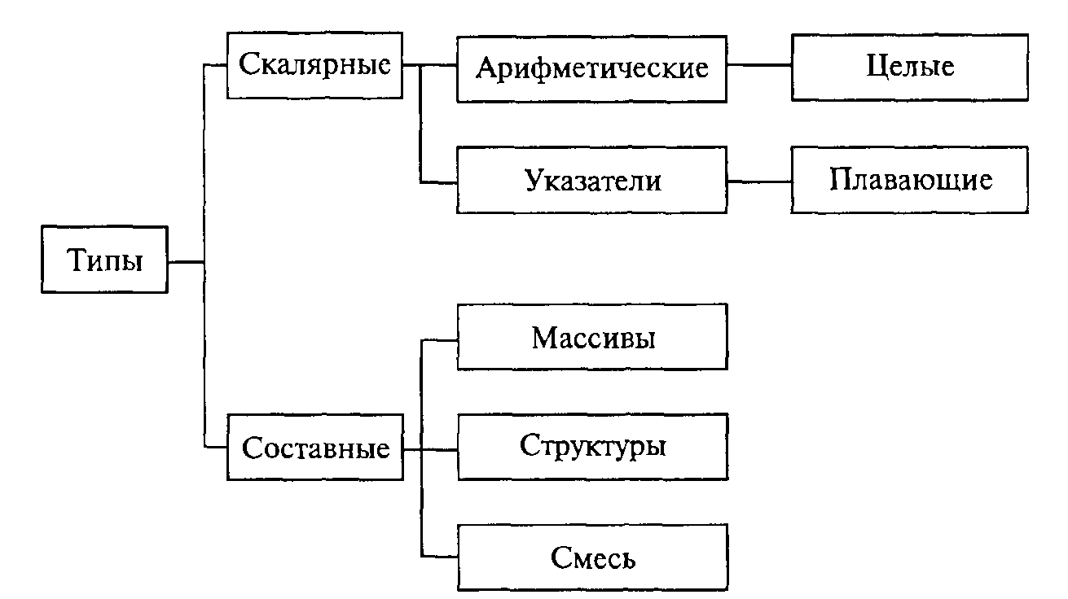
Рисунок 1. Классификация встроенных типов данных в С++

Таблица 1. Арифметические типы данных С++
Тип данных | Размер (байт) | Диапазон значений | Эквивалентные названия типа
char | 1 | -128... + 127 | signed char
int | 2/4 | зависит от системы | signed, signed int
unsigned char | 1 | 0...255 | нет
unsigned int | 2/4 | зависит от системы | unsigned
short int | 2 | -32768...32767 | short, signed short int
unsigned short | 2 | 0...65535 | unsigned short int
long int | 4 | -2147483648 ...2147483647 | long, signed long int
unsigned long int | 4 | 0...4294967295 | unsigned long
float | 4 | ±(3.4Е-38...3.4Е+38) | нет
double | 8 | ±(1.7Е-308...1.7Е+308) | нет
long double | 10 | ±(3.4Е-4932...1.1Е+4932) | нет
Может показаться странным, что тип char причислен к арифметическим типам. Ведь даже его имя указывает на то, что это символьный тип. В С/С++ величины типа char могут рассматриваться в программе и как символы, и как целые числа. Все зависит от контекста, т.е. от способа использования этой величины. В случае интерпретации величины типа char как символа ее числовое значение является ASCII-кодом.
В последние версии С++ добавлен отдельный логический тип с именем bool. Его относят к разновидности целых типов данных.
Описание переменных в программах на С/С++ имеет вид: имя__типа список_переменных;
Примеры описаний:
char symbol,сс; unsigned char code; int number,row; unsigned long long_number; float x,X,cc3; double e,belong double max__num;
Одновременно с описанием можно задать начальные значения переменных. Такое действие называется инициализацией переменных. Описание с инициализацией производится по следующей схеме:
тип имя_переменной = начальное_значение;
Например:
float pi=3.14159,с=1.23; unsigned int уеаг=2ООО;
Константы.
Запись целых констант.
Целые десятинные числа начинаются не с нуля, например: 4, 356, -128.
Целые восьмеричные числа начинаются с нуля, например: 016, 077.
Целые шестнадцатеричные числа начинаются с символов 0х, например: 0х1А, 0x253, OxFFFF.
Тип константы компилятор определяет по следующим правилам: если значение константы лежит в диапазоне типа int, то она получает тип int; в противном случае проверяется, лежит ли константа в диапазоне типа unsigned int, в случае положительного ответа она получает этот тип; если не подходит и он, то пробуется тип long и, наконец, unsigned long. Если значение числа не укладывается в диапазон типа unsigned long, то возникает ошибка компиляции.
Запись вещественных констант. Если в записи числовой константы присутствует десятичная точка (2.5) или экспоненциальное расширение (1Е-8), то компилятор рассматривает ее как вещественное число и ставит ей в соответствие тип double. Примры вещественных констант: 44 . 3.14159 44Е0 1.5Е-4.
Использование суффиксов. Программист может явно задать тип константы, используя для этого суффиксы. Существуют три вида суффиксов: F (f) - float; U(u) - unsigned; L(l) - long (для целых и вещественных констант). Кроме того, допускается совместное использование суффиксов и и l в вариантах ul или lu.
Примеры:
3.14159F — константа типа float, под которую выделяется 4 байта памяти;
3.14L — константа типа long double, занимает 10 байт;
50000U — константа типа unsigned int, занимает 2 байта памяти (вместо четырех без суффикса);
0LU — константа типа unsigned long, занимает 4 байта;
24242424UL — константа типа unsigned long, занимает 4 байта.
Запись символьных и строковых констант. Символьные константы заключаются в апострофы. Например: ‘М’ ‘A’, ‘!’.
Строковые константы, представляющие собой символьные последовательности, заключаются в двойные кавычки. Например: "мама мыла раму", "введите исходные данные".
Именованные константы (константные переменные).
В программе на С++ могут использоваться именованные константы. Употребляемое для их определения служебное слово const принято называть квалификатором доступа. Квалификатор const указывает на то, что данная величина не может изменяться в течение всего времени работы программы. В частности, она не может располагаться в левой части оператора присваивания. Примеры описания константных переменных:
const float pi=3.14159; const int iMIN=l, iMAX=1000;
Операции и выражения
Во всех языках программирования под выражением подразумевается конструкция, составленная из констант, переменных, знаков операций, функций, скобок. Выражение определяет порядок вычисления некоторого значения. Если это числовое значение, то такое выражение называют арифметическим.
Опишем набор операций, используемых в С++, а также правила записи и вычисления выражений. Напомним, что операция, применяемая к одному операнду, называется унарной, а операция с двумя операндами — бинарной.
Арифметические операции. К арифметическим операциям относятся:
Операция | Описание | Операция | Описание
- | вычитание или унарный минус | % | Остаток от деления
+ | сложение или унарный плюс | ++ | унарная операция увеличения на единицу
* | умножение | -- | унарная операция уменьшения на единицу
/ | деление
Все операции, кроме деления по модулю, применимы к любым числовым типам данных. Операция % применима только к целым числам.
Рассмотрим особенности выполнения операции деления. Если делимое и делитель — целые числа, то и результат — целое число, Например, значение выражения 5/3 будет равно 2, а при вычислении 1/5 получится 0. Если хотя бы один из операндов имеет вещественный тип, то и результат будет вещественным. Например, операции 5./3,5./3., 5/3. дадут вещественный результат 1.6666.
Операции инкремента и декремента могут применяться только к переменным и не могут к константам и выражениям. Оба знака операции могут записываться как перед операндом (префиксная форма), так и после операнда (постфиксная форма), например: ++х или х++, --а или а--.
Различие проявляется при использовании префиксной и постфиксной форм в выражениях. При использовании постфиксной формы операции ++ и -- выполняются после того, как значение переменной было использовано в выражении, а префиксные операции — до использования.
По убыванию старшинства арифметические операции расположены в следующем порядке:
- ++, --;
- - (унарный минус);
- *, /, %;
- +, -.
Одинаковые по старшинству операции выполняются в порядке слева направо. Для изменения порядка выполнения операций применяются круглые скобки.
Операции отношения. В С++ используется следующие операции отношения.
Операция | Описание | Операция | Описание
< | меньше | > | больше
<= | меньше или равно | >= | больше или равно
== | равно | != | не равно
В стандарте С++ логическим типом данных является bool. Поэтому результатом операции отношения является значение этого типа – true или false.
Логические операции. Три основные логические операции в языке С++ записываются следующим образом
Операция | Описание
! | отрицание
&& | конъюнкция
| | | дизъюнкция
Правила их выполнения определяются таблицей истинности.
В С++ операции отношения старше конъюнкции и дизъюнкции. По убыванию приоритета логические операции и операции отношения расположены в следующем порядке:
- ! ;
- >, <, >=, <=;
- ==, != ;
- && ;
- | |;
Помимо рассмотренных в С++ имеются поразрядные логические операции. Эти операции выполняются над каждой парой соответствующих двоичных разрядов внутреннего представления операндов. Их еще называют битовыми логическими операциями. Битовые логические операции вместе с операциями поразрядного сдвига влево и вправо позволяют добраться до каждого бита внутреннего кода. Знаки битовых логических операций:
Операция | Описание | Операция | Описание
& | поразрядная конъюнкция | ~ | поразрядное отрицание
| | поразрядная дизъюнкция | << | поразрядный сдвиг влево
^ | поразрядное исключающее ИЛИ | >> | поразрядный сдвиг вправо
Оператор присваивания. Знак оператора присваивания =. Присваивание может несколько раз входить в выражение. Например:
а=b=с=х+у;
Присваивание имеет самый низкий приоритет (ниже только у операции «запятая»). Кроме того, операция присваивания — правоассоциативная. Это значит, что несколько подряд расположенных присваиваний выполняются справа налево. Поэтому в приведенном выше выражении первой выполнится операция сложения, затем переменной с присвоится значение суммы, затем это значение присвоится переменной b и в конце — переменной а.
В языке С++ имеются дополнительные операции присваивания, совмещающие присваивание с выполнением других операций. Среди них: +=, -=, /=, *=, %=. Приори Приоритет у них такой же, как и у простого присваивания.
Операция sizeof. Эта операция имеет две формы записи:
sizeof (тип) и sizeof(выражение)
Результатом операции является целое число, равное количеству байтов, которое занимает в памяти величина явно указанного типа или величина, полученная в результате вычисления выражения. Последняя определяется также по типу результата выражения. Хотя по форме записи это похоже на функцию, однако sizeof является именно операцией. Ее приоритет выше, чем у бинарных арифметических операций, логических операций и отношений.
Оператор «запятая». Этот необычный оператор используется для связывания нескольких выражений в одно. Несколько выражений, разделенных запятыми, вычисляются последовательно слева направо. В качестве результата такого совмещенного выражения принимается значение самого правого выражения.
Оператор «условие ?:». Этот оператор имеет три операнда. Формат операции:
выражение1 ? выражение2 : выражениеЗ
Данный оператор реализует алгоритмическую структуру ветвления. Алгоритм ее выполнения следующий: первым вычисляется значение выражения1, которое обычно представляет собой некоторое условие. Если оно истинно, т.е. не равно 0, то вычисляется выражение 2 и полученный результат становится результатом операции. В противном случае в качестве результата берется значение выражения 3.
Приоритеты (ранги) операций
Ранг |  | Ранг | Операции
1 | ( ) [ ] -> . | 9 | ^ (поразрядное исключающее «ИЛИ»)
2 | ! ~ + - ++ — & * (тип) sizeof  (унарные) | 10 | | (поразрядная дизъюнкция «ИЛИ»)
3 | * / % (мультипликативные бинарные) | 11 | && (конъюнкция «И»)
4 | + - (аддитивные бинарные) | 12 | | | (дизъюнкция «ИЛИ»)
5 | << >> (поразрядного сдвига) | 13 | ? : (условие)
6 | < > <= >= (отношения) | 14 | = *= /= %= += -= &= ^= |= <<= >>=
7 | = = ! = (отношения) | 15 | , («запятая»)
8 | & (поразрядная конъюнкция «И»)

Стандартные математические функции
Стандартные математические функции объявлены в заголовочном файле <cmath>.
Функция | Мат. обозначение | Пояснение
abs | $$\left|x\right|$$ | #include <cmath>  float abs(float arg);  double abs(double arg);  long double abs(long double arg);  Каждая функция семейства abs() возвращает абсолютное значение аргумента arg.
acos | arccos x | #include <cmath>  float acos(float arg);  double acos(double arg);  long double acos(long double arg);  Каждая функция семейства acos() возвращает значение арккосинуса от аргумента arg. Значение аргумента должно находиться в диапазоне от -1 до 1; в противном случае возникает ошибка из-за выхода за пределы области допустимых значений (ошибка из-за нарушения области определения)
asin | arcsin x | #include <cmath>  float asin(float arg);  double asin(double arg);  long double asin(long double arg);  Каждая функция семейства asin() возвращает значение арксинуса от аргумента arg. Значение аргумента должно находиться в диапазоне от -1 до 1; в противном случае возникает ошибка из-за выхода за пределы области допустимых значений (ошибка из-за нарушения области определения).
atan | arctg x | #include <cmath>  float atan(float arg);  double atan(double arg);  long double atan(long double arg);  Каждая функция семейства atan() возвращает значение арктангенса от аргумента arg.
ceil |  | #include <cmath>  float ceil(float arg);  double ceil (double arg);  long double ceil(long double arg);  Каждая функция семейства ceil() возвращает наименьшее целое (представленное в виде значения с плавающей точкой), которое больше значения аргумента num или равно ему. Например, если num равно 1.02, функция ceil() вернет значение 2.0, а при num, равном -1.02, — значение -1.
cos | cos x | #include <cmath>  float cos(float arg);  double cos(double arg);  long double cos(long double arg);  Каждая функция семейства cos() возвращает значение косинуса аргумента arg. Значение аргумента должно быть выражено в радианах
exp | $$e^{x}$$ | #include <cmath>  float exp(float arg);  double exp(double arg);  long double exp(long double arg);  Каждая функция семейства ехр() возвращает значение экспоненты от аргумента arg (число е, возведенное в степень, которая равна значению аргумента arg)
fabs | $$\left|x\right|$$ | #include <cmath>  float abs(float arg);  double abs(double arg);  long double abs(long double arg);  Каждая функция семейства abs() возвращает абсолютное значение аргумента arg.
floor |  | #include <cmath>  float floor (float arg);  double floor (double arg);  long double floor (long double arg);  Каждая функция семейства floor() возвращает наибольшее целое (представленное в виде значения с плавающей точкой), которое меньше значения аргумента num или равно ему. Например, при num, равном 1.02, функция floor() вернет значение 1.0, а при num, равном -1.02, — значение -2.0.
log | lnx | #include <cmath>  float log (float arg);  double log (double arg);  long double log (long double arg);  Каждая функция семейства log() возвращает значение натурального логарифма от аргумента num. Если значение аргумента num отрицательно, возникает ошибка из-за выхода за пределы области допустимых значений (ошибка из-за нарушения области определения). Если же значение num равно нулю, возможна ошибка из-зи выхода за пределы диапозона представимых значений.
log10 | lgx | #include <cmath>  float log (float arg);  double log (double arg);  long double log (long double arg);  Каждая функция семейства log() возвращает значение десятичного логарифма от аргумента num. Если значение аргумента num отрицательно, возникает ошибка из-за выхода за пределы области допустимых значений (ошибка из-за нарушения области определения). Если же значение num равно нулю, возможна ошибка из-зи выхода за пределы диапозона представимых значений.
pow |  | #include <cmath>  float pow (float arg);  double pow (double arg);  long double pow (long double arg);  Каждая функция семейства pow() возвращает значение аргумента base, возведенное в степень ехр, т.е. в результате получается base^{exp}. Если значение аргумента base равно нулю, а ехр меньше или равно нулю, возможна ошибка из-за выхода за пределы области допустимых значений (ошибка из-за нарушения области определения). Она произойдет также в том случае, если base отрицательно, а ехр не является целым числом. При этом также может возникнуть ошибка из-за выхода за пределы диапазона представимых значений.
sin | sin x | #include <cmath>  float sin(float arg);  double sin(double arg);  long double sin(long double arg);  Каждая функция семейства sin() возвращает значение синуса от аргумента arg. Значение аргумента должно быть задано в радианах.
sqrt | $$\sqrt{x}$$ | #include <cmath>  float sqrt(float arg);  double sqrt(double arg);  long double sqrt(long double arg);  Каждая функция семейства sqrt() возвращает значение квадратного корня от аргумента num. Если значение аргумента отрицательно, возникает ошибка из-за выхода за пределы области допустимых значений (ошибка из-за нарушения области определения).
tan | tgx | #include <cmath>  float tan(float arg);  double tan(double arg);  long double tan(long double arg);  Каждая функция семейства tan() возвращает значение тангенса от аргумента arg. Значение аргумента должно быть задано в радианах.
Потоковый ввод-вывод в С++.
Программируя на языке С++, можно пользоваться средствами ввода-вывода стандартной библиотеки С, подключаемой с помощью заголовочного файла сstdio. Однако в С++ имеются свои специфические средства ввода-вывода. Это библиотека классов, подключаемая к программе с помощью файла iostream. В этой библиотеке определены в качестве объектов стандартные символьные потоки со следующими именами:
cin — стандартный поток ввода с клавиатуры;
cout — стандартный поток вывода на экран.
Ввод данных интерпретируется как извлечение из потока cin и присваивание значений соответствующим переменным. В С++ определена операция извлечения из стандартного потока, знак которой >>. Например,
cin >> x;
Вывод данных интерпретируется как помещение в стандартный поток cout выводимых значений.
cout << a+b;
сout << "\nРезультат=” << y;
cout << "x=" << x << " у=" << у << " z=" << z <<endl;
Из приведенных примеров видно, что в выходном потоке можно использовать управляющие символы; перед каждым элементом вывода нужно ставить знак операции <<. Элемент вывода endl является так называемым манипулятором, определяющим перевод курсора на новую строку (действует аналогично символу \n).
Пример программирования линейного алгоритма
Линейному алгоритму соответствует следующая типовая блок-схема:
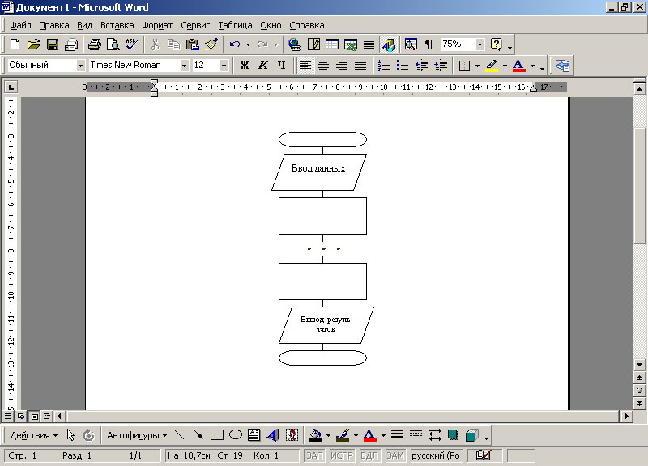
Рис. 2.2. Типовая блок-схема линейного алгоритма
Задание: Даны действительные числа х и у. Получить $F=\frac{\left(x^{2}+\sqrt{\left|y\right|}\right)}{1+\left|x∗y\right|}$.
Разработка алгоритма
Входные данные
x, y – целые числа.
Выходные данные
F – действительное число.
Промежуточные данные
В данной программе промежуточные данные не используются.
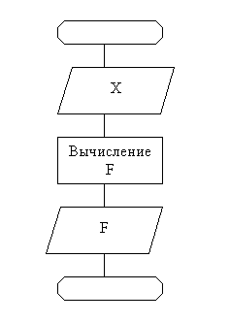

Рис. 2.3. Блок-схема алгоритма задачи
Текст программы
#include <cmath>
#include <iostream>
using namespace std;
int main (int argc, char** argv)
{
cout <<”Введите x, y” <<endl;
double x = 0.0f, y = 0.0f;
cin >>x >>y;
double F = (x*x+sqrt(abs(y)))/(1+abs(x*y));
cout << “F = ” <<F << endl;
return 0;
}

Контрольные вопросы
- Какую структуру должна иметь программа?
- Верно ли, что в программе, написанной на языке C++, надо описывать все используемые в ней переменные?
- Записать на C++ следующие числа:
–27,8*10⁻⁷; 10⁶; 0,5*10⁶; 6,38; 2; 4/1000.
- Записать следующие числа без десятичного порядка:
–0.00027Е+4; 666Е-3; 1Е1.
- Привести примеры целых чисел, не представимых на C++.
- Записать на C++следующие формулы:
a+bx+cyz; (1+x)²; (1+x)^{0.5} ; cos³x²; |a+bx|; sin 8; log₂0.4x;
arcctg 10³; tg x; arcsin x; x⁵; x^{√2}; (1+x)^{1/3}; x⁻²; e^{|x-y|}; ln(1+3.3x);
ab | + | c | ; | x+y | . | a2 | .
c | + | ab | ; | a1 | . | x–y | .
- Вычислить значение выражений:
20 / 5; 20 % 7;
2 / 5; 2 % 7.
- Указать порядок выполнения операций в выражении:
a % b + a / b*c/a.
- Если у – вещественная переменная, а n – целая, то какие из следующих операторов присваивания правильные, а какие нет и почему:
y=n+1; n=y–1; n=4.0;
n=n div 2; n=sqr(sqr(n));
y=y div 2; n=n/2.
- Какое значение будет иметь переменная х после выполнения операторов
х=10; х+=х+3.
- С помощью каких средств языка C++ можно осуществить ввод данных?
- С помощью каких средств языка C++ можно осуществить вывод данных?

Задания к практической работе № 2

1. Вычислить дробную часть среднего геометрического трех заданных положительных чисел.
2. По заданным коэффициентам и правым частям уравнений системы
a1x+b1y=c1
a2x+b2y=c2
найти ее решение в предположении, что определитель системы не равен нулю.
3. По координатам вершин некоторого треугольника найти его площадь и периметр.
4. По длинам двух сторон некоторого треугольника и углу (в градусах) между ними найти длину третьей стороны и площадь этого треугольника.
5. Найти произведение цифр заданного четырехзначного числа.
6. Определить число, полученное выписыванием в обратном порядке цифр заданного трехзначного числа.
7. Присвоить целой переменной d первую цифру из дробной части положительного вещественного числа х (так, если х=32.597, то d=5).
8. Целой переменной присвоить сумму цифр трехзначного целого числа k.
9. Идет k-ая секунда суток. Определить, сколько полных часов (h) и полных минут (m) прошло к этому моменту (например, h=3 и m=40, если k=3*3600+40*60+57).
10. Даны катеты прямоугольного треугольника. Найти его периметр.
11. Даны два действительных числа. Найти среднее арифметическое и среднее геометрическое этих чисел.
12. Даны два действительных числа. Найти среднее арифметическое этих чисел и среднее геометрическое их модулей.
13. Даны гипотенуза и катет прямоугольного треугольника. Найти второй катет и радиус вписанной окружности.
14. Известна длина окружности. Найти площадь круга, ограниченного этой окружностью.
15. Найти площадь кольца, внутренний радиус которого равен 20, а внешний заданному числу r (r>20).
16.Даны основания и высота равнобедренной трапеции. Найти ее периметр.
17. Даны два числа. Найти их сумму, разность, произведение и частное от деления первого числа на второе.
18. Даны x, y, z. Вычислить a, b, если:
a = | 3 + e ^{y-1} | ; b = 1 + |y-x| + | (y-x)² | + | |y-x|³ | .
a = | 1 + x |y-tgz| | ; b = 1 + |y-x| + | 2 | + | 3 | .
19. Даны x, y, z. Вычислить a, b, если:
a = y + | x | ; b=(1 + tg²z/2)^{0.4} .
a = y + | y² + |x²/y + x/4| | ; b=(1 + tg²z/2)^{0.4} .
20. Даны x, y, z. Вычислить a, b, если:
a = | 2 cos(x-π/6) | ; b = 1 + | z² | .
a = | 1/2 + siny | ; b = 1 + | 3 + z/5 | .
21. Даны x, y, z. Вычислить a, b, если:
a = | 1 + sin²(x + y) | + x ; b = cos²(аrctg1/z) .
a = | 2 + |x - 2x/(1 + xy)| | + x ; b = cos²(аrctg1/z) .
22. Даны x, y, z. Вычислить a, b, если:
a = ln | ( y - √ |x| ) (x - | y | ) | ; b=x - x²/3 + x⁵/5 .
a = ln | ( y - √ |x| ) (x - | z + x²/4 | ) | ; b=x - x²/3 + x⁵/5 .

Практическая работа №3. Составление программ разветвляющейся структуры.

Теоретические сведения
Программирование ветвлений
Для программирования ветвящихся алгоритмов в языке С++ имеется несколько различных средств. К ним относятся рассмотренная выше операция условия ?:, условный оператор if и оператор выбора switch.
Условный оператор. Формат условного оператора следующий:
if (выражение) оператор1; else оператор2;
Это полная форма оператора, программирующая структуру полного ветвления. Обычно выражение — это некоторое условие, содержащее операции отношения и логические операции. Если выражение истинно, выполняется оператор1, если ложно — оператор2.
Необходимо обратить внимание на следующие особенности синтаксиса условного оператора:
- выражение записывается в круглых скобках;
- точка с запятой после оператора 1 ставится обязательно.
Возможно использование неполной формы условного оператора
if (выражение) оператор;
Вот пример использования полной формы условного оператора для нахождения большего значения из двух переменных а и b:
if(a>b) max=a;
else max=b;
Та же самая задача может быть решена с использованием неполного ветвления следующим образом:
max=a;
if(b>a) max=b;
Теперь рассмотрим примеры программирования вложенных ветвящихся структур. Требуется вычислить функцию sign(x) — знак x, которая определена следующим образом:
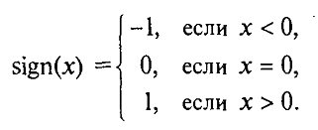
Пример 1. Алгоритм с полными вложенными ветвлениями:
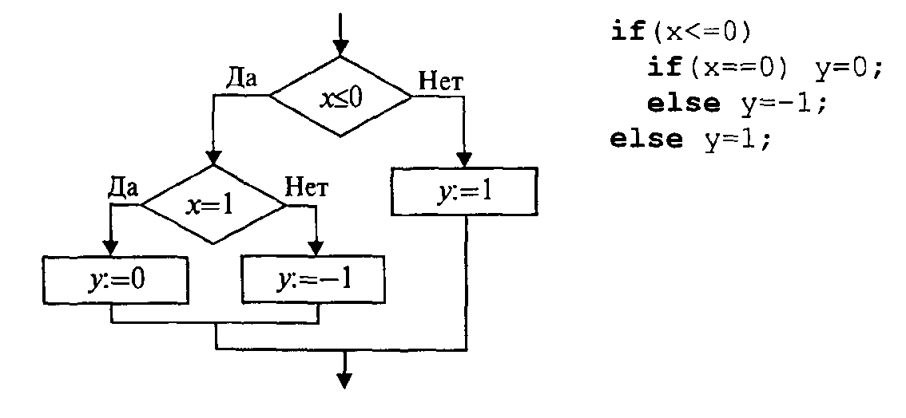
Пример 2. Алгоритм с неполным ветвлением:
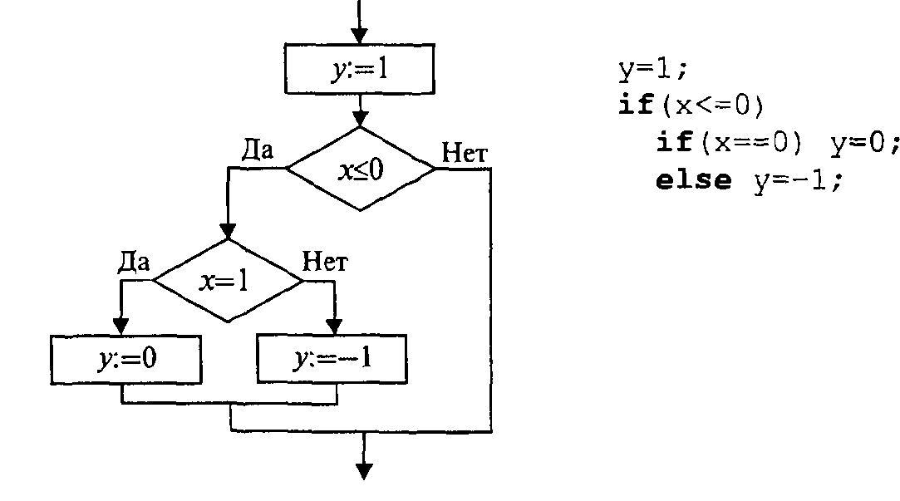
Оператор выбора (переключатель). Формат оператора выбора:
switch (целочисленное_выражение)
{
case константа1: список_операторов;break;
case константа2: слисок_операторов; break;
default: список_операторов;
}
Последняя строка (default) может отсутствовать. Выполнение оператора происходит в следующем порядке:
1. Вычисляется выражение.
2. Полученное значение последовательно сравнивается с константами, помещенными после служебного слова case; при первом совпадении значений выполняются операторы, стоящие после двоеточия.
3. Если ни с одной из констант совпадения не произошло, то выполнятся операторы после слова default.
Для того чтобы «обойти» выполнение операторов на последующих ветвях, нужно принять специальные меры, используя операторы выхода (break).

Контрольные вопросы
- Вычислить значения выражений:
a || b && ! a при a=true и b=false;
t && (p% 3 == 0) при t=true, p=1010;
(x*y != 0) and (y > x) при x=2, y=1;
(x*y != 0) or (y>x) при x=2, y=1;
! (a && b) при a=false, b=true.
- Записать на C++ выражение, истинное при выполнении данного условия:
х принадлежит отрезку [0,1];
x лежит вне отрезка [0,1];
x принадлежит отрезку [2,5] или [–1,1];
x лежит вне отрезка [2,5] или [–1,1].
- Пояснить структуру и правила выполнения условных операторов.
- Записать указанное действие в виде одного условного оператора:
$$y=\begin{aligned}\left\{{\text{cos}}^{2x}, \text{при} 0<x<2, | \right.\end{aligned}$$
- Какое значение будет иметь переменная после выполнения операторов:
z=0; x=1; y=1;
if x>0 then if y>0 then z=1 else z=2;
- Укажите ошибки в следующих операторах:
if (1<x<2) then x=x+1; y=o;
else x=0; y=y+1;
- Как можно изобразить схему алгоритма для оператора выбора, в котором селектор может принимать 5 вариантов значений?
- Найдите ошибки в части программы:
void example()
{
double d;
bool t;
switch (d)
{
case 2: case 3: case 5: case 7: t:=true; d:=t+1;
case 0: case 1: case 4: case 6: t:=false;
}
}

Задания к практической работе № 3
- Даны три действительных числа. Выбрать из них те, которые принадлежат интервалу (1, 3).
- Даны действительные числа x, y (x<>y). Меньшее из этих двух чисел заменить их полусуммой, а большее – их удвоенным произведением.
- Даны три действительных числа. Возвести в квадрат те из них, значения которых неотрицательны.
- Если сумма трех попарно различных действительных чисел x, y, z меньше 1, то наименьшее из этих трех чисел заменить полусуммой двух других; в противном случае заменить меньшее из x и y полусуммой двух оставшихся значений.
- Даны действительные числа a, b, c, d. Если a<b<c<d, то каждое число заменить наибольшим из них; если a>b>c>d, то числа оставить без изменения; в противном случае все числа заменить их квадратами.
- Определить, является ли шестизначное целое число счастливым. (Число называется счастливым, если сумма первых трех цифр равна сумме его последних трех цифр.)
- Для решения следующей задачи написать программу, которая печатает true или false в зависимости от того, выполняется или нет указанное условие:
для произвольных вещественных чисел a, b, c определить, имеет ли уравнение ax²+bx+c=0 хотя бы одно вещественное решение.
- Для решения следующей задачи написать программу, которая печатает true или false в зависимости от того, выполняется или нет указанное условие:
определить, равна ли сумма двух первых цифр заданного четырехзначного числа сумме двух его последних чисел.
- В некотором учебном заведении действуют следующие правила приема. Абитуриенты сдают два экзамена, которые оцениваются по 100 баллов каждый. Если абитуриент набирает не менее 150 баллов, то это дает право поступать на дневное отделение, от 100 до 149 – на вечернее отделение; ниже 100 баллов означает отказ в приеме на учебу. Написать программу, которая в зависимости от суммы набранных баллов сообщает абитуриенту его права на поступление.
- Составить программу, позволяющую получить словесное описание отметок. (1- «плохо», 2 – «неудовлетворительно», 3 - «удовлетворительно», 4 –«хорошо», 5 – «отлично».)
- Для решения следующей задачи написать программу, которая печатает true или false в зависимости от того, выполняется или нет указанное условие:
определить, есть ли среди цифр заданного трехзначного числа одинаковые.
- В старояпонском календаре был принят 60-летный цикл, состоявший из пяти 12-летных подциклов. Подциклы обозначались названиями цвета: зеленый, красный, желтый, белый и черный. Внутри каждого подцикла годы носили названия животных: крысы, коровы, тигра, зайца, дракона, змеи, лошади, овцы, обезьяны, курицы, собаки и свиньи (1984 год – год зеленой крысы – был началом очередного цикла). Написать программу, которая вводит номер некоторого года нашей эры и печатает его название по старояпонскому календарю.
- Написать программу, которая печатает true, если дата d1, m1 предшествует (в рамках года) дате d2, m2 и значение false в противном случае.
- Написать программу, которая по первой букве имени выводит на экран имя полностью (Иван, Петр, Николай, Владимир, Георгий).
- Написать программу, которая по введенной цифре 0<k<5 печатает название этой цифры на русском и английском языках.
- Дано целое число k (1≤ k≤365). Определить каким будет k-й день года, выходным или рабочим, если 1 января – понедельник.
- Дано действительное число x. Вычислить F, если:
⎧ 0 , при x <0,
F = ⎨ x²–x , при 0≤ x <1,
⎩ x³–sin πx² , в остальных случаях.
- Дано действительное число x. Вычислить F, если:
⎧0, при x< 0,
F = ⎨x , при 0≤x≤1 ,
⎩x⁴ , в остальных случаях.
- Написать программу для вычисления:
⎧cos²x+sin²x , при 1< x ≤2,
⎪(|x|)^{0.5} , при x ≤1,
F = ⎨ln x , при 2< x <10,
⎪ lg x , при x ≥10.
⎩ x+1.67
- Написать программу для вычисления:
⎧x²+4x+5 , при x <1.5,
⎪1/(x³+8x+1.8) , при 1.5≤ x ≤8.5,
F = ⎨
⎪((|x–1|)^{0.5}–(|x|)^{1/3})/(1+|x|) , при 8.5< x <100,
⎩arctg x , при x ≥100.
- Написать программу, которая по первой букве названия города выводит на экран название города полностью (Курск, Москва, Тула, Новгород, Воронеж).
- Написать программу, которая по первой букве фамилии выводит на экран фамилию полностью (Иванов, Петров, Сидоров, Мышкин, Шишкин).

Практическая работа №4. Составление программ циклической структуры

Теоретические сведения
В С++ существуют три типа операторов цикла: цикл с предусловием, цикл с постусловием и цикл с параметром.
Цикл с предусловием. Формат оператора цикла с предусловием:
while (выражение) оператор;
Цикл повторяет свое выполнение, пока значение выражения истинно (отлично от нуля).
В качестве примера использования оператора цикла рассмотрим программу вычисления факториала целого положительного числа N!.
Пример 1.
// Программа вычисления факториала
#include <iostream>
using namespace std;
int main(int argc, char** argv)
{
long int F;
int i,N;
cout << ”N=";
cin >>N;
while(i<=N) F=F*i++;
cout <<"\n"<< N << "!=" << F;
}
Обратите внимание на операторы в теле цикла. Конечно, и в С++ программе можно было написать два оператора присваивания, объединив их фигурными скобками. Однако использованный способ записи более лаконичен и более характерен для С++. Этот же самый оператор можно было записать еще короче: F*=i++
При практическом использовании этой программы не следует забывать, что факториал — очень быстро растущая функция, и поэтому при определенных значениях N выйдет из диапазона, соответствующего типу long int. Задав для переменной F тип unsigned long, можно сдвинуть эту границу, но этого может оказаться недостаточно.
Интересно свойство следующего оператора:
while(true);
Это бесконечный пустой цикл. Использование в качестве выражения константы true приводит к тому, что условие повторения цикла все время остается истинным и работа цикла никогда не заканчивается. Тело в этом цикле представляет собой пустой оператор. При исполнении такого оператора программа будет «топтаться на месте».
Рассмотрим еще один пример использования оператора цикла while. Рассмотрим задачу итерационного вычисления суммы: $1+\frac{1}{2}+\frac{1}{3}+\text{.}\text{.}\text{.}$ с заданной точностью $ε$.
// Сумма
#include <iostream>
#include <climits>
using namespace std;
int main (int argc, char** argv)
{
int n=l;
double S=0, eps;
cout << "Точность";
cin >> eps;
while(1.0/n>eps && n<INT_MAX)
S+=l./n++;
cout<<"\nСумма=” << S << endl;
}
Файл climits, подключаемый препроцессором, содержит определения предельных констант для целых типов данных. В частности, константа с именем INT_MAX равна максимальному значению типа int в данной реализации компилятора. Если для типа int используется двухбайтовое представление, то INT_MAX=327 67. В этом же заголовочном файле определены и другие константы: INT_MIN=-327 68; LONG_MAX=2147483647 И Т.Д.
Цикл с постусловием. Формат оператора цикла с постусловием:
do оператор while (выражение);
Цикл выполняется до тех пор, пока выражение истинно (отлично от нуля). Выход из Цикла происходит после того, как значение выражения станет ложным. Таким образом, в отличие, например, от оператора repeat... until, используемого в Паскале, где в конце пишется условие выхода из цикла, в операторе do ... while в С++ в конце пишется условие повторения цикла. В качестве примера рассмотрим программу вычисления N!, в которой используется цикл с постусловием.
// Программа вычисления факториала
#include <iostream>
using namespace std;
int main(int argc, char** argv)
{
long int F;
int i,N;
cout << "N=";
cin >> N;
F=i=l;
do F*=i++;
while(i<=N);
cout <<”\n”<<N<<"!="<<F;
}
Цикл с параметром. Формат оператора цикла с параметром:
for(выражение1; выражение2; выражение3) оператор;
Выражение1 выполняется только один раз в начале цикла. Обычно оно определяет начальное значение параметра цикла (инициализирует параметр цикла). Выражение2 — это условие выполнения цикла. Выражение3 обычно определяет изменение параметра цикла, оператор — тело цикла, которое может быть простым или составным. В последнем случае используются фигурные скобки.
Алгоритм выполнения цикла for представлен на блок-схеме на рисунке ниже.
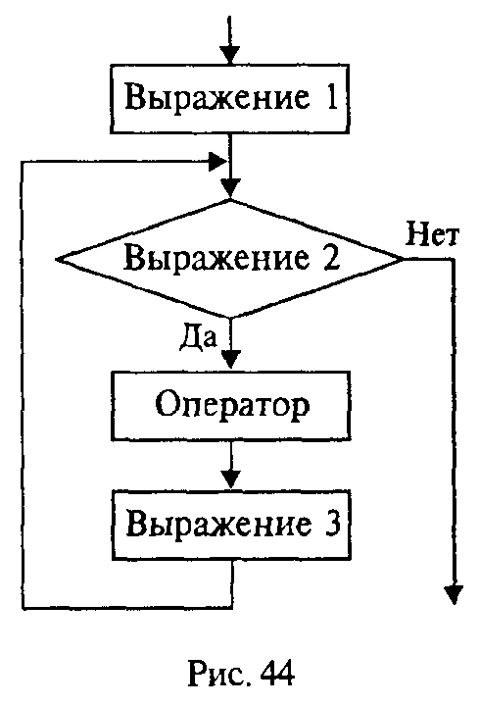
Обратите внимание на то, что после вычисления выражения3 происходит возврат к вычислению выражения 2 — проверке условия повторения цикла.
С помощью цикла for нахождение N! можно организовать следующим образом:
long F = 1;
for(int i=l; i<=N; ++i) F*=i;
Используя операцию «запятая», можно в выражение 1 внести инициализацию значений сразу нескольких переменных:
for(long F=l,i=l; i<=N; ++i) F*=i;
Некоторых элементов в оператора for может не быть, однако разделяющие их точки с запятой обязательно должны присутствовать. В следующем примере инициализирующая часть вынесена из оператора for:
long F=l; i=l;
for(;i<=N;++i) F=F*i;
Ниже показан еще один вариант вычисления N!. В нем на месте тела цикла находится пустой оператор, а вычислительная часть внесена в выражение 3.
for(F=l,i=l;i<=N;F=F*i,++i);
Этот же оператор можно записать в следующей форме:
for(F=l,i=l;i<=N;F*=i++);
В языке С++ оператор for является достаточно универсальным средством для организации циклов.
Следующий фрагмент программы на С++ содержит два вложенных цикла for. В нем запрограммировано получение на экране таблицы умножения.
for(short х=2;х<=9;++х) for(short у=2;у<=9;++у)
cout <<”\n"<< x<<”*"<<y<<” = "<<x*y<<endl;
На экране будет получен следующий результат:
2*2=4
2*3=6
…
9*8=72
9*9=81
Оператор continue. Если выполнение очередного шага цикла требуется завершить до того, как будет достигнут конец тела цикла, используется оператор continue. Следующий фрагмент программы обеспечивает вывод на экран всех четных чисел в диапазоне от 1 до 100.
for(short i=l;i<=100;++i)
{
if (i%2) continue;
cout << "\t" << i;
}
Для нечетных значений переменной i остаток от деления на 2 будет равен единице, этот результат воспринимается как значение «истина» в условии ветвления, и выполняется оператор continue. Он завершит очередной шаг цикла, выполнение цикла перейдет к следующему шагу.

Контрольные вопросы
- Как функционирует оператор цикла for и какая типовая схема алгоритма ему соответствует?
- Как функционирует оператор цикла while и какая типовая схема алгоритма ему соответствует?
- Как функционирует оператор цикла do…wile и какая типовая схема алгоритма ему соответствует?
- Определить значение переменной S после выполнения операторов:
s=0; i=1;
while (i>5) { ++i; s+=1/i;}
- Определить значение переменной S после выполнения операторов:
s=0; i=1;
do {s+=s+1/i; ++i;} wile (i<1)
- Определить значение переменной S после выполнения операторов:
s=0; i=1;
while (i>1){s+=1/i; --i;}
- Определить значение переменной S после выполнения операторов:
s=1; n=1;
for (int i=2; i<= n; ++i) s += 1/i;
- Сколько раз будет выполнятся тело цикла?
k:=0;
for (int i=1;i <= k+1 ;++k)++k;

Задания к практической работе № 4
- Вычисление f=10! описать каждым из трех вариантов оператора цикла.
- Подсчитать k – количество цифр в десятичной записи целого неотрицательного числа n.
- Задача Л. Эйлера. Некий чиновник купил лошадей и быков на 1770 талеров. За каждую лошадь он уплатил по 31 талеру, а за каждого быка – по 21 талеру. Сколько лошадей и быков купил чиновник? Выяснить, если решения в целых числах имеются, то сколько их – одно или несколько?
- . Вычислить y = cos x+cos²x + cos³ x +...+cos³⁰x.
- Вычислить y = sin 1+ sin 1.1 + ... +sin 2.
- Логической переменной p присвоить значение true, если целое n (n>1) – простое число, и значение false иначе.
- Вычислить:

20
p=П x_{i}², где x_{i}=x_{i-1}+dx; dx=0.5.
i=1
- Определить k – количество трехзначных натуральных чисел, сумма цифр которых равна n (1<n<27).
- Напечатать в возрастающем порядке все трехзначные числа, в десятичной записи которых нет одинаковых цифр.
- Определить количество натуральных чисел, не превышающих n , которые не делятся на 11.
- Дано натуральное число n.
а) Выяснить, входит ли цифра 3 в запись числа n.
б) Поменять порядок цифр числа n на обратный.
- Дано натуральное число n.
а) Переставить первую и последнюю цифры числа n.
б) Приписать по единице в начало и в конец записи числа n.
- Вычислить:
10
S=∑(x_{i}³+8)^{0.5} , где x_{i}=x_{i-1}+dx²; x1=2; dx=0.2.
i=1
- Вычислить:
8
D= ∑ (x_{j}²+1.5)/(|x_{j}|+10) , где x_{j}=x_{j-1}+dx; x₁=2; dx=1.
j=1
- Вычислить:
15
R= Π sin x_{i}², где x_{i}=x_{i-1}+dx; dx=0.1; x₁=1.
i=1
- Математик Христиан Гольдбах (1690 –1764 гг.) выдвинул гипотезу, что любое четное число, большее 2, представимо в виде суммы двух простых чисел. Проверьте эту гипотезу для всех четных чисел, не превышающих число 30.
- Вычислить:
10
B= ∑(x_{i}+y_{i})/(|x_{i}|+|y_{i}|), где x_{i}=x_{i-1}+dx; y_{i}=y_{i-1}+dy; dx=0.5;
i=1 dy=0.2; x₁=1; y₁=0.5.

- Вычислить:
10
P= Π x_{i}²/y_{i}²+ |x_{i}|, где x_{i}=x_{i-1}+dx; y_{i}=y_{i-1}+dy; dx=0.1;
i=1 dy=0.2; x₁=3; y₁=2.
- Вычислить:
10
F= ∑ x_{i}² + x_{i} +7, где x_{i}=x_{i-1} + dx; x₁=2; dx=0.1 .
i=1
- Вычислить:
10 ¬
S= ∑√x_{i} + 5.3, где x_{i}=x_{i-1}+dx; x₁=3; dx=0.2 .
i=1
- Вычислить:
20
R= ∑ cos x_{i}², где x_{i}=x_{i-1}+dx; dx=0.3; x₁=2.
i=1
- Вычислить:
12
A= ∑ ctg x_{i}³, где x_{i}=x_{i-1}+dx; dx=0.1; x₁=1.
i=1

Практическая работа №5. Обработка одномерных массивов

Теоретические сведения
Массив — это структура однотипных элементов, занимающих непрерывную область памяти. С массивом связаны следующие его свойства: имя, тип, размерность, размер.
Формат описания массива следующий:
тип элементов имя [константное выражение]
Константное выражение определяет размер массива, т.е. числе элементов этого массива. Например, согласно описанию
int А[10] ;
объявлен массив с именем А, содержащий 10 элементов целого типа. Элементы массива обозначаются индексированными именами. Нижнее значение индекса равно 0:
А[0],А[1],А[2],А[3],А[4],А[5],А[6],А[7],А[8],А[9]
В С++ нельзя определять произвольные диапазоны для индексов. Размер массива, указанный в описании, всегда на единицу больше максимального значения индекса.
Размер массива может явно не указываться, если при его объявлении производится инициализация значений элементов. Например:
int р[]={2, 4, 6, 10, 1};
В этом случае создается массив из пяти элементов со следующими значениями:
р[0]=2, р[1]=4, р[2]=6, р[3]=10, р[4]=1
В результате следующего объявления массива
int М[6]={5, 3, 2};
будет создан массив из шести элементов. Первые три элемента получат инициализированные значения. Значения остальных будут либо неопределенными, либо равны нулю.
Рассмотрим несколько примеров программ обработки одномерных массивов.
Пример 1. Ввод с клавиатуры и вывод на экран одномерного массива.
//Ввод и вывод массива
#include <iostream>
using namespace std;
int main(int argc, char** argv)
{
int A[5];
for(int i=0; i<5; ++i)
{
cout << "A["<< I << "]=";
cin >> A[i] ;
}
for(int i=0; i<5; ++i)
cout << "A["<< I << "]=" << A[i]<<”\t”;
}
Пример 2. Ввод вещественного массива и вычисление среднего значения.
//Среднее значение массива
#include <iostream>
using namespace std;
int main(int argc, char** argv)
{
const n=10;
double A[n], SA;
for (int i=0; i<n; ++i)
{
cout << "A["<< I << "]=";
cin >> A[i] ;
}
SA=0;
for(int i=0; i<n; ++i) SA=SA+A[i];
SA=SA/n;
cout<<"/nсререднее значение="<<SА;
)
В этой программе обратите внимание на определение размера массива через константу.
Пример 3. Сортировка массива «методом пузырька».
//Сортировка массива
#include <iostream>
using namespace std;
int main(int argc, char** argv)
{
int X[]={6,4,9,3,2,1,5,7,8,10};
int n,A;
n=sizeof(X)/sizeof(X[0]);
for(int i=0; i<n-l; ++i)
for(int j=0; <n-l-i; ++j)
if(X[j]>X[j+l])
{
A=X[j];
X[j]=X[j+l];
X[j+1]=A;
}
for (int i=0; i<n; ++i)
cout << X[i] <<"\t" ;
)
Идея алгоритма сортировки массива «методом пузырька» в следующем. Производится последовательное упорядочивание смежных пар элементов массива: Х₁ и Х₂ Х₂ и Х₃, ..., X_{N-1} и X_{N}. В итоге максимальное значение переместится в X_{N}. Затем ту же процедуру повторяют до X_{N-1} и т.д., вплоть до цепочки из двух элементов Х₁ и Х₂. Такой алгоритм будет иметь структуру двух вложенных циклов с внутренним циклом — переменной (сокращающейся) длины. В данной программе массив инициализирован. Его размер равен числу заданных значений. Чтобы сделать программу универсальной по отношению к размеру массива, значение размера вычисляется автоматически и заносится в переменную n. Для этого используется операция sizeof () — определение размера в байтах. Результат sizeof (X) равен размеру в памяти всего массива X — 40 байтам. Результат sizeof (Х[0] ) равен размеру одного элемента массива — 4 байтам. Отношение этих величин равно 10 — числу элементов массива. Внимательно проанализируйте организацию перебора значений параметров вложенных циклов — i, j .
В результате выполнения этой программы на экран выведется упорядоченная числовая последовательность
123456789 10

Контрольные вопросы
- Ответить на следующие вопросы:
а) Может ли массив содержать один элемент?
б) Можно ли во время выполнения программы изменить размер массива?
в) Могут ли элементами некоторого массива быть числа 1, 1.41, 4.98, 30?
г) Верно ли, что тип элементов массива может быть любым?
- Какие операции над массивами как единым целым допустимы в языке С++?
- Дан фрагмент программы:
char x [40];
char y [39];
Можно ли переписать элементы массива х в массив у с помощью оператора у=х?
- Написать фрагмент программы ввода массива В, описанного следующим образом:
int x [7];
- Написать фрагмент программы вывода массива А, описанного следующим образом:
double x [3];

Задания к практической работе № 5
- Дана последовательность из 10 различных целых чисел. Найти сумму чисел этой последовательности, расположенных между максимальным и минимальным числами (в сумму включить и оба эти числа).
- Даны координаты n точек на плоскости: х1, у1, ... , хn, уn (n=10), которые являются вершинами ломаной. Найти номера 2-х точек, расстояние между которыми наибольшее. Считать, что такая пара точек единственная.
- Дан целочисленный массив А[n]. Минимальный элемент этого массива заменить целой частью среднего арифметического всех элементов массива, остальные члены оставить без изменения.
- Даны натуральные числа А₁, ...,А_{n}. Определить количество членов А_{k} последовательности А₁,...,А_{n}, удовлетворяющие условию А_{k}<(A_{k-1} + А_{k+1})/2.
- Даны натуральные числа А₁, ...,А_{n}. Определить количество членов А_{k} последовательности А₁, ...,А_{n}, удовлетворяющих условию А_{k}>2^{к}.
- Даны натуральное число n и целые числа А₁, ...,А_{n}. Найти наименьшее из четных чисел, входящих в последовательность А₁,...,А_{n}.
- Даны натуральные n и целые числа А₁,...,А_{n}. Найти наибольшее из нечетных и количество четных чисел, входящих в последовательность А₁,...,А_{n}.
- Дана последовательность из 15 целых чисел. Найти наибольшее и наименьшее число в этой последовательности и поменять эти числа местами.
- Дана последовательность из 15 вещественных чисел. Наименьшее число в этой последовательности поменять местами с первым числом и наибольшее число поменять местами с последним числом в этой последовательности.
- Дан целочисленный массив А[n], среди элементов которого есть одинаковые. Создать массив из различных элементов А[n].
- . Дан массив вещественных чисел, содержащий 10 элементов. Если минимальный элемент или максимальный элемент этого массива равен 0, то поменять эти элементы местами.
- Дан массив целых чисел, содержащий 10 элементов. Если минимальный элемент в этом массиве находится на первом месте, а максимальный – на последнем месте, то поменять местами эти элементы.
- Дан массив из 15 вещественных чисел. Если минимальный элемент массива предшествует максимальному элементу, то подсчитать сумму максимального и минимального элементов.
- Дан массив из 15 вещественных чисел. Если максимальный элемент массива предшествует минимальному элементу, то подсчитать произведение минимального и максимального элементов.
- Дан массив из 10 целых чисел. Вывести значение TRUE для случая, если минимальный элемент массива меньше максимального в 2 раза, и вывести FALSE в противном случае.
- Дан целочисленный массив А[n]. Найти наименьшее количество элементов, которые нужно выкинуть из данной последовательности, чтобы осталась возрастающая подпоследовательность.
- . Дан массив из 10 целых чисел. Если минимальный элемент массива расположен на 5 месте, а максимальный – на 10 месте, то подсчитать среднее арифметическое максимального и минимального элементов массива.
- Дан массив из 15 вещественных чисел. Если минимальный элемент массива меньше максимального в 3 раза, то каждый элемент массива увеличить в 3 раза.
- Дан массив из 15 вещественных чисел. Если минимальный элемент массива находится на 2 месте, а максимальный на 1 месте в массиве, то все элементы массива уменьшить в 2 раза.
- Дан массив из 15 целых чисел. Если минимальный или максимальный элемент равен 0, то обнулить элементы массива, предшествующие минимальному элементу в массиве.
- Дан массив из 15 целых чисел. Если минимальный элемент меньше максимального в 2 раза, то все элементы, предшествующие максимальному элементу установить равными минимальному элементу.
- Дан массив из 10 целых чисел. Если максимальный элемент находится на 2 месте, а минимальный элемент на 5 месте, то все элементы, расположенные от минимального элемента и до конца массива, установить равными максимальному элементу.
- Дан массив из 10 целых чисел. Если минимальный элемент находится на 1 месте, а максимальный элемент на 2 месте, то обнулить все элементы массива от минимального и до конца массива.
- Дан массив из 10 вещественных чисел. Установить максимальный и минимальный элементы массива равными нулю.
- Дан массив из 10 вещественных чисел. Максимальный элемент массива увеличить в 2 раза, а минимальный элемент уменьшить в 2 раза. Вывести преобразованный массив.

Практическая работа №6. Обработка двухмерных массивов

Теоретические сведения
Многомерные массивы. Двумерный массив трактуется как одномерный массив, элементами которого является массив с указанным в описании типом элементов. Например, оператор
float R[5][10];
объявляет массив из пяти элементов, каждый из которых есть массив из десяти вещественных чисел. Отдельные величины этого массива обозначаются именами с двумя индексами: R[0][0], R[0][1], R[4][9]. Объединять индексы в одну пару скобок нельзя, т.е. запись R[2, 3] ошибочна. Пример описания трехмерного массива:
double Х[3][7][20];
Порядок расположения элементов многомерного массива в памяти такой, что прежде всего меняется последний индекс, затем предпоследний и т.д., и лишь один раз пробегает свои значения первый индекс.
При описании многомерных массивов их также можно инициализировать. Делать это удобно так:
int М[3][3]={ 11,12,13,
21,22,23,
31,32,33 };
Рассмотрим примеры программ обработки матриц — числовых двумерных массивов.
Пример 4. Вычисление и вывод на экран таблицы умножения в форме матрицы Пифагора.
// Матрица Пифагора
#include <iostream>
using namespace std;
int main(int argc, char** argv)
{
int A[10][10];
for(int i=l; i<10; ++i)
{
for(int j=l; j<10; ++j)
{
A[i][j]=i*j;
cout << A[i][j] <<”\t”;
}
cout <<endl;
}
}
По данной программе в двумерном массиве А не будут заполнены нулевая строка и нулевой столбец. Интерпретируем первый индекс двумерного массива как номер строки матрицы, а второй индекс — как номер столбца.
Пример 5. Заполнение матрицы случайными числами в диапазоне от 0 до 99 и поиск в ней максимального значения.
#include <iostream>
#include <iomanip>
#include <сstdlib>
const int n= 5;
using namespace std;
int main(int argc, char** argv)
{
int ImaxA,JmaxA,A[n][n];
srand(1000); //Установка датчика случайных чисел
for(int i=0; i<n; ++i)
{
for(int j=0; j<n; ++j)
{
A[i][j]=rand()%100;
cout << setw(6) << A[i][j];
}
Cout << endl ;
}
ImaxA = JmaxA = 0;
for(int i=0; i<n; ++i)
{
for(int j=0; j<n; ++j)
if(A[i][j]>A[ImaxA][JmaxA])
{
ImaxA=i;
JmaxA=j;
}
}
соut << "Максимальное_значение: [ "<<ImaxA<<"] [" << JmaxA << "]=" << A[ImaxA][JmaxA];
}
В результате тестирования этой программы получен следующий результат:
46 | 23 | 57 | 35 | 18
8 | 48 | 68 | 4 | 70
56 | 98 | 16 | 71 | 40
70 | 84 | 66 | 67 | 11
20 | 44 | 37 | 57 | 38
Максимальное значение: А[2] [1]=98
В данной программе имеются новые элементы, использование которых требует пояснения. В стандартной библиотеке с заголовочным файлом cstdlib содержится функция, прототип которой имеет вид: int rand (void).
Результатом этой функции является целое случайное число из диапазона от 0 до RAND_MAX. Значение константы RAND_MAX определено в заголовочном файле cstdlib и обычно равно 32767. Для получения случайных чисел в диапазоне от 0 до N-1 достаточно вычислить остаток от целого деления rand() на N. Функция с прототипом void srand (int) выполняет первоначальную настройку датчика случайных чисел так, чтобы последовательность чисел не повторялась при повторном выполнении программы.
Другим новым элементом в данной программе является использование манипуляторов для управления потоковым выводом с помощью стандартного объекта cout. Манипуляторы объявляются в заголовочном файле iomanip. Манипулятор setw(n) влияет на формат следующего элемента выходного потока. Он указывает на то, что значение будет выводиться в n позиций на экране (в программе n = 6). Другой использованный манипулятор — endl — обозначает конец строки и переводит экранный курсор на начало новой строки. Его действие аналогично действию управляющего символа \n.

Контрольные вопросы
- Написать фрагмент программы ввода двумерного целочисленного массива, в котором 5 строк и 10 столбцов.
- Написать фрагмент программы вывода двумерного вещественного массива, в котором 5 строк и 6 столбцов.
- Дать описание трехмерного целочисленного массива.
- Дать описание четырехмерного целочисленного массива.
- Заданы массивы:
double A[15][9], B[15][9];
Какие операции над этими массивами как над единым целым допустимы в системе Delphi?
- Ввести квадратную вещественную матрицу 4-го порядка, элементы которой заданы построчно, и распечатать ее по столбцам.

Задания к практической работе № 6
- Дана вещественная матрица размером NxM. Переставляя ее строки и столбцы, добиться того, чтобы наибольший элемент (один из них) оказался в верхнем левом углу.
- Дана вещественная матрица размером NxM. Упорядочить ее строки по возрастанию их первых элементов.
- Дана вещественная матрица размером NхM. Упорядочить ее строки по возрастанию суммы их элементов.
- Дана вещественная матрица размером NхM. Упорядочить ее строки по возрастанию наибольших элементов.
- Определить, является ли заданная целочисленная квадратная матрица порядка N симметричной относительно главной диагонали.
- Среди тех строк целочисленной матрицы, которые содержат только нечетные элементы, найти строку с максимальной суммой модулей элементов.
- Среди тех столбцов целочисленной матрицы, которые содержат только такие элементы, значения которых по модулю не превышают 10, найти столбец с минимальным произведением элементов.
- Даны целые числа А₁,...,А₁₀, целочисленная квадратная матрица порядка N. Заменить нулями в матрице те элементы, для которых имеются равные числа среди А₁,...,А₁₀.
- В двумерном массиве целых чисел поменять местами строки, симметричные относительно середины массива (горизонтальной линии).
- В двумерном массиве целых чисел поменять местами столбцы, симметричные относительно середины массива (вертикальной линии).
- . Даны две действительные квадратные матрицы порядка N. Получить новую матрицу прибавлением к элементам каждого столбца первой матрицы минимального элемента соответствующего столбца второй матрицы.
- В данной действительной квадратной матрице порядка N найти наибольший по модулю элемент. Получить квадратную матрицу порядка N–1 путем выбрасывания из исходной матрицы строки и столбца, на пересечении которых расположен элемент с найденным значением.
- В данной действительной квадратной матрице порядка N найти наименьший по модулю элемент. Получить квадратную матрицу порядка N–1 путем выбрасывания из исходной матрицы строки и столбца, на пересечении которых расположен элемент с найденным значением.
- Дана действительная матрица размером NхM, в которой не все элементы равны нулю. Получить новую матрицу путем деления всех элементов данной матрицы на ее наибольший по модулю элемент.
- Дана действительная матрица, в которой не все элементы равны нулю. Получить новую матрицу путем деления всех элементов данной матрицы на ее наименьший по модулю элемент.
- Дана целочисленная квадратная матрица. Найти в каждой строке наибольший элемент и поменять его местами с элементом, расположенным на главной диагонали.
- . Дана действительная матрица размером NхM. Определить числа В₁,..,В_{n}, равные значениям средних арифметических элементов строк.
- Дана действительная матрица размером NхM. Определить числа В₁,..,B_{m}, равные значениям средних арифметических элементов столбцов.
- Дана действительная матрица размером NхM. Определить числа В₁,..,В_{m}, равные среднему арифметическому значению максимального и минимального элементов каждого столбца.
- Все элементы с наибольшим по модулю значением в целочисленной квадратной матрице порядка N, заменить нулями.
- В данной действительной квадратной матрице порядка N найти сумму элементов строки, в которой расположен элемент с наименьшим значением. Предполагается, что такой элемент единственный.
- Дана действительная матрица размером NхM. Определить числа В₁,..,В_{n}, равные произведениям элементов строк.
- Дана действительная матрица размером NхM. Определить числа В₁,..,В_{m}, равные произведению минимального и максимального элементов столбцов матрицы.
- Дана действительная матрица размером NхM. Определить числа В₁,..,В_{n}, равные произведению минимального и максимального элементов строк матрицы.
- Дана действительная матрица размером NхM. Определить числа В₁,..,В_{n}, равные максимальным значениям элементов строк и С₁,...,С_{m}, равные минимальным значениям элементов столбцов.

Практическая работа №7. Работа со строками

Теоретические сведения
Символьные строки хранят такую информацию, как имена файлов, названия книг, имена служащих и другие символьные сочетания. В C++ символьные строки хранятся в массиве типа char, который заканчивается символом NULL (или ASCII 0).
Для объявления символьной строки внутри программы просто объявите массив типа char с количеством элементов, достаточным для хранения требуемых символов. Например, следующее объявление создает переменную символьной строки с именем filename, способную хранить 64 символа (не забывайте, что символ NULL является одним из этих 64 символов):
char filename[64];
Главное различие между символьными строками и другими типами массивов заключается в том, как C++ указывает последний элемент массива.Программы на C++ представляют конец символьной строки с помощью символа NULL, который в C++ изображается как специальный символ '\0'. Когда мы присваиваем символы символьной строке, необходимо поместить его после последнего символа в строке. Например, следующая программа ALPHABET. CPP присваивает буквы от А до Я переменной alphabet, используя цикл for. Затем программа добавляет символ NULL в эту переменную и выводит ее с помощью cout.
#include <iostream>
using namespace std;
int main(int argc, char** atgv)
{
char alphabet [34]; // 33 буквы плюс NULL char letter;
int index;
for(char letter='A', idx=0; letter<='Я'; letter++, idx++)
alphabet[idx]=letter;
alphabet[index]=NULL;
cout << "Буквы " << alphabet;
return 0;
}
Когда выходной поток cout выводит символьную строку, он по одному выводит символы строки, пока не встретит символ NULL.
Практически все программы хотя бы раз используют константные строки, как показано ниже:
"Это строковая константа"
При создании символьной строковой константы компилятор C++ автоматически добавляет символ NULL.
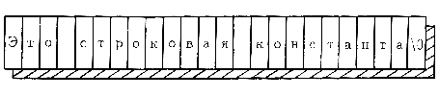
Когда программы выводят символьные строковые константы с помощью выходного потока cout, cout использует символ NULL (который компилятор добавляет к строке) для определения последнего символа вывода.
Итак,
Символьная строка представляет собой массив символов, за которыми следует символ NULL ('\0'). При объявлении символьной строки вы объявляете массив типа char. Когда программа позднее присваивает символы строке, она отвечает за добавление символа NULL, который представляет конец строки.
Если вы используете строковые константы, заключенные в двойные кавычки, компилятор C++ автоматически добавляет символ NULL. Большинство функций C++ используют символ NULL для определения последнего символа строки.
При рассмотрении программ на C++ вы можете встретить символы, заключенные в одинарные кавычки (например, 'А') и символы, заключенные в двойные кавычки ("А"). Символ внутри одинарных кавычек представляет собой символьную константу. Компилятор C++ выделяет только один байт памяти для хранения символьной константы. Однако символ в двойных кавычках представляет собой строковую константу — указанный символ и символ NULL (добавляемый компилятором). Таким образом, компилятор будет выделять два байта для символьной строки.
Как известно из предыдущей темы, C++ позволяет инициализировать массивы при объявлении. Символьные строки C++ не являются исключением. Для инициализации символьной строки при объявлении необходимо указать требуемую строку внутри двойных кавычек, как показано ниже:
char title[64] = "Учимся программировать на языке C++";
Если количество символов, присваиваемое строке, меньше размера массива, большинство компиляторов C++ будут присваивать символы NULL остающимся элементам строкового массива. Как и в случае с массивами других типов, если не указывать размер массива, который инициализируется при объявлении, компилятор C++ распределит достаточно памяти для размещения указанных букв и символа NULL:
char title[] = "Учимся программировать на языке C++";
Для работы со строками используются функции библиотеки <cstring>
Вот некоторые из них.
- char *strcat(char *str1, const char *str2);
Функция strcat() присоединяет к строке str1 копию строки str2 и завершает строку str1 нулевым символом. Конечный нуль-символ, первоначально завершающий строку str1, перезаписывается первым символом строки str2. Строка str2 при этом не изменяется. Если заданные массивы перекрываются, поведение функции strcat() не определено.
- char *strchr(const char *str, int ch);
Функция strchr() возвращает указатель на первое вхождение младшего байта параметра ch в строку str. Если указанный символ не найден, возвращается нулевой указатель.
- int strcmp(const char *str1, const char *str2);
Функция strcmp() сравнивает в лексикографическом порядке две строки и возвращает целое значение, зависящее от результата сравнения.
- char *strcpy(char *str1, const char *str2);
Функция strcpy() копирует содержимое строки str2 в строку str1. Параметр str2 должен указывать на строку с завершающим нулевым символом. Функция strcpy() возвращает значение указателя str1.
- size_t strlen(const char *str);
Функция strlen() возвращает длину строки, адресуемой параметром str, причем строка должна заканчиваться символом конца строки. Символ конца строки ( '0' ) не учитывается.
- char *strncat(char *str1, const char *str2, size_t count);
Функция strncat() присоединяет к строке, адресуемой параметром str1, не более count символов строки, адресуемой параметром str2, завершая "результирующую" строку str1 нулевым символом. Конечный нуль-символ, первоначально завершающий строку str1, перезаписывается первым символом строки str2. Строка str2 в результате этой операции конкатенации не меняется. Если строки перекрываются, поведение функции strncat() не определено.
- int strncmp(const char *str1, const char *str2, size_t count);
Функция strncmp() сравнивает в лексикографическом порядке не более count символов из двух строк, заканчивающихся символом конца строки, и возвращает целое значение, зависящее от результата сравнения.
- char *strncpy(char *str1, const char *str2, size_t count);
Функция strncpy() копирует не более count символов из строки, адресуемой параметром str2, в массив, адресуемый параметром str1. Параметр str2 должен указывать на строку, заканчивающуюся символом конца строки.
Эта библиотека содержит и другие функции для работы со строками.
Следует, однако отметить, что такой способ работы со строками С++ унаследовал еще от С. От С ему досталась и библиотека <cstring>. В современный стандарт языка С++ входит библиотека STL (частью которой является, например, уже известный нам модуль <iostream>), в которой, в частности, есть и собственный класс для работы со строками.
#include <iosteam>
#include <string>
using namespace std;
int main (int argc, char** argv)
{
string s;
s = “мама мыла раму”
cout << s;
return 0;
}

Контрольные вопросы
- Как описываются строковые переменные?
- Какие операции допустимы над строковыми данными?
- В чем отличие строковой переменной от массива символов?
- Какие стандартные функции для работы со строками вы знаете?
- Чему равно значение x[0] после присваивания x='вопрос'?

Задания к практической работе № 7
В следующих заданиях под словом «текст» понимается строка символов, слова в которой, разделены пробелами, ",", ".", "!", "?", ";", ":" (одним или несколькими).
- Дан текст. а) Подсчитать количество слов в данной строке.
- Подсчитать количество букв а в последнем слове данной строки.
- Найти количество слов, начинающихся с буквы б.
- Найти количество слов, у которых первый и последний символы совпадают между собой.
- Найти длину самого короткого слова.
- Составить программу циклической перестановки букв в словах текста так, что i-я буква слова становится i+1-ой, а последняя - первой.
- В каждом слове текста замените "а" на букву "е", если "а" стоит на четном месте, и заменить букву "б" на сочетание "ак", если "б" стоит на нечетном месте.
- Дан текст, содержащий от 2 до 30 слов, в каждом из которых от 2 до 10 латинских букв; между соседними словами – не менее одного пробела. Напечатать все слова, отличные от последнего слова, предварительно преобразовав каждое из них по следующему правилу: 1) перенести первую букву в конец слова; 2) перенести последнюю букву в начало слова.
- Дан текст. Напечатать все слова, отличные от последнего слова, предварительно преобразовав каждое из них по следующему правилу: 1) оставить в слове только первые вхождения каждой буквы; 2) если слово нечетной длины, то удалить его среднюю букву
- Составить таблицу слов данного текста, начинающихся с буквы "А", с указанием числа повторений каждого слова.
- Составить программу для вычеркивания из слов текста всех букв, стоящих на нечетных местах после буквы "а".
- Составить программы для перевода арабских чисел в римские и для обратной операции. Например, 255 = CCLV = сто + сто + пятьдесят + пять Замечание. Подобными алгоритмами перевода чисел из одной системы в другую мы пользуемся по нескольку раз на дню, когда ведем денежные расчеты. Сумма денег – это арабское число, которому соответствует определенный набор банкнот и монет (аналоги римских цифр).
- Подсчитать, сколько букв надо исправить в слове Х, чтобы получилось слово Y (Х,Y – слова одинаковой длины).
- Составить программу для подсчета числа одинаковых букв в словах X и Y равной длины, стоящих на одних и тех же местах.
- Задано определенное количество конкретных сочетаний букв (например, УЩ, ЮЩ и др.). Определить, сколько таких групп символов содержится в тексте, вводимом с клавиатуры.
- С клавиатуры вводится текст. Подсчитать и вывести на печать количество слов текста, начинающихся с гласной.
- Для запоминания числа p иногда используют "магические" фразы, например: "это я знаю и помню прекрасно Пи многие знаки мне лишни напрасны" или "кто и шутя и скоро пожелаетъ Пи узнать число ужъ знаетъ". Число букв в каждом слове любой из данных фраз представляет собою некоторую цифру числа : "это"-3, "я"-1, "знаю"-4 и т.д. Составить программу, которая по указанному алгоритму будет выводить на печать число, используя любой текст.
- Для заданного текста определить длину содержащейся в нем максимальной серии символов, отличных от латинских букв.
- Записать программу, выясняющую, можно ли из букв слова X составить слово Y.

Практическая работа №8. Работа со структурами и объединениями

Теоретические сведения
Структуры
Структура является собранием одного или более объектов (переменных, массивов, указателей, других объектов), которые для удобства работы с ними объединены под одним именем.
Определение структуры состоит из двух шагов:
- объявление структуры (задание нового типа данных определенного пользователем), структура состоит из полей;
struct student
{
char fio[30];// определено поле fio
char group[8];// определено поле group
int year;
int informatika, math, fizika, history;
}
- определение переменных типа структура;
student Vasya, ES[50];
Для обращения к полям структуры надо указать имя переменной и через точку имя поля Structura.Pole Например, Vasya.Year; ES[4].math.
Структуры удобно, например, использовать для сохранения данных в файл одним большом куском или просто для хранения и обработки в программе сгруппированных наборов данных. Структуры в С++ пришли из языка С, однако обладают некоторыми дополнительными свойствами и, в целом, могут быть использованы как классы. Подробнее рассмотрим это, когда будем изучать объектно-ориентированное программирование.
Объединения (смеси)
Объединения внешне похожи на структуры и их определение также состоит из двух шагов:
- объявление объединения (задание нового типа данных определенного пользователем);
union goods
{
time_t date;
int code;
}
- определение переменных типа объединения;
goods wheel, repairing;
Однако, у структуры и объединения есть одно большое отличие: у структуры все поля существуют одновременно и независимо друг от друга, а у объединения в данный конкретный момент может существовать только одно поле. При этом объем памяти, занимаемый структурой, равен сумме объемов памяти, занимаемых каждым из ее полей. Размер же объединения равен размеру самого большого его поля.
Объединения обычно используют для экономии памяти, однако иногда они удобны для создания сложных структур данных.
Важно отметить, что программе не важно, какое именно поле объединения используется. Поэтому программист сам должен знать, что именно он там хранит.

Контрольные вопросы
- Способы описания структуры.
- Способы обращения к элементу структуры.

Задания к практической работе № 8
Написать программу, реализующую ввод данных о студентах: фамилию, имя, оценки по предметам «Базы данных», «Программирование» и теория информации». Вывод всех списка студентов на отчисление (хотя бы одна двойка), а также список круглых отличников. Данные о студенте организовать с помощью структуры. Список студентов заносить в массив (не более 20 человек). Заменить структуру с данными о студентах на объединение. Проверить и сравнить результаты выполнения программы.

Практическая работа №9. Организация функций. Использование функций.

Теоретические сведения
Определение функции. Обращение к функции. В С++ используется лишь один тип подпрограмм — функция. Здесь вообще не принято употреблять термин «подпрограмма», потому что функция является основной программной единицей в С++, минимальным исполняемым программным модулем. Всякая программа обязательно включает в себя основную функцию с именем main. Если в программе используются и другие функции, то они выполняют роль подпрограмм.
Рассмотрим пример. Требуется составить программу нахождения наибольшего значения из трех величин — max (а, b, с). Для ее решения можно использовать вспомогательный алгоритм нахождения максимального значения из двух, поскольку справедливо равенство: max (а, b, с) = max (max (a, b), с).
Вот программа решения этой задачи с использованием вспомогательной функции.
#include <iostream>
using namespace std;
//Определение вспомогательной функции
int _max(int х, int у)
{
return x > y ? x : y;
}
//Основная функция
int main (int argc, char** argv)
{
int a,b,c,d;
cout<<"Введите a,b,с:";
cin >> a >> b >> c;
d =_max(_max(a,b),c);
cout <<"\nmax(a,b,c) = " << d;
}
Формат определения функции следующий:
тип имя__функции (спецификация_параметров) {тело__ функции}
Тип функции — это тип возвращаемого функцией результата. Если функция не возвращает никакого результата, то для нее указывается тип void.
Имя функции — идентификатор, задаваемый программистом или main для основной функции.
Спецификации параметров — это либо «пусто», либо список имен формальных параметров функции с указанием типа для каждого из них.
Тело функции — это либо составной оператор, либо блок.
Здесь мы впервые встречаемся с понятием блока. Признаком блока является наличие описаний программных объектов (переменных, массивов и т.д.), которые действуют в пределах этого блока. Блок, как и составной оператор, ограничивается фигурными скобками.
В С++ действует правило: тело функции не может содержать в себе определения других функций. Из всякой функции возможно обращение к другим функциям, однако они всегда являются внешними по отношению к вызывающей.
Оператором возврата из функции в точку ее вызова является оператор return. Он может использоваться в функциях в двух формах:
return; или return выражение;
В первом случае функция не возвращает никакого значения в качестве своего результата. Во втором случае результатом функции является значение указанного выражения. Тип этого выражения должен либо совпадать с типом функции, либо относиться к числу типов, допускающих автоматическое преобразование к типу функции.
Оператор return может в явном виде отсутствовать в теле функции. В таком случае его присутствие подразумевается перед закрывающей тело функции фигурной скобкой. Такая подстановка производится компилятором.
Формат обращения к функции (вызова функции) традиционный:
имя_функции(список_фактических_праметров)
Однако в С++ обращение к функции имеет своеобразную трактовку: обращение к функции — это выражение. В этом выражении круглые скобки играют роль знака операции, для которой функция и фактические параметры (аргументы) являются операндами. Приоритет операции «скобки» самый высокий (см. табл. 4.2), поэтому вычисление функции в выражениях производится раньше других операций.
Между формальными и фактическими параметрами при вызове функции должны соблюдаться правила соответствия по последовательности и по типам. Фактический параметр — это выражение того же типа, что и у соответствующего ему формального параметра.
Необходимо усвоить еще один важнейший принцип, действующий в С++: передача параметров при вызове функции происходит только по значению. Поэтому выполнение функции не может изменить значения переменной, указанных в качестве фактических параметров.
Прототип функции. Оказывается, совсем не обязательно было в предыдущем примере помещать полное определение функции _max() перед основной частью программы. Вот другой вариант программы, решающей ту же самую задачу.
#include <iostream>
using namespace std;
//Прототип функции _max
int _max(int, int);
//Основная функция
int main (int argc, char** argv)
{
int a,b,c,d;
cout<<"Введите a,b,с:";
cin >> a >> b >> c;
d =_max(_max(a,b),c);
cout <<"\nmax(a,b,c) = " << d;
}
//Определение функции _max
int _max(int х, int у)
{
return x > y ? x : y;
}
Здесь использован прототип функции. Прототипом называется предварительное описание функции, в котором содержатся все необходимые сведения для правильного обращения к ней: имя и тип функции, типы формальных параметров. В прототипе имена формальных параметров указывать необязательно (как это сделано в примере), хотя их указание не является ошибочным. Можно было написать и так, как в заголовке определения функции:
int _max (int х, int у);
Точка с запятой в конце прототипа ставится обязательно!
Можно было бы записать прототип и в теле основной функции наряду с описаниями других программных объектов в ней. Вопрос о размещении описаний связан с понятием области видимости, который будет обсужден немного позже.
А теперь рассмотрим программу для вычисления наибольшего общего делителя для суммы, разности и произведения двух чисел.
#include <iostream>
#include <math>
using namespace std;
int nod2(int,int);
int main(int argc, char** argv)
{
int a,b,Rez;
cout << "a="; cin >> a;
cout << "b="; cin >> b;
Rez=nod2(nod2(a+b, abs(a-b)),a*b);
cout << "NOD paвeн” << Rez;
}
int nod2(int M, int N)
{
while(M!=N)
{
if(M>N) M=M-N; else N=N-M;
)
return M;
}
Может возникнуть вопрос: если основная часть программы является функцией, то кто (или что) ее вызывает? Ответ состоит в следующем: программу вызывает операционная система при запуске программы на исполнение. Обработка возвращаемых main результатов будет осуществляться системными средствами. Обычно, если программа завершается без ошибок, то возвращают 0.

Контрольные вопросы
- Для чего предназначаются подпрограммы?
- Что включает в себя заголовок функции?
- Чем отличаются формальные и фактические параметры?
- Чем отличаются параметры-переменные от параметров-констант?
- Для чего предназначена рекурсия?

Задания к практической работе № 9
Составить программу вычисления функции $y$ и суммы $S$, представляющей собой формулу разложения заданной функции $y$ в ряд.
Варианты заданий приведены в табл. 7.2.
В первой графе содержится порядковый номер задания. Рекомендуется выбирать номер задания, соответствующий порядковому номеру фамилии студента в списке группы.
Во второй графе приводится формула функции $y$.
В третьей графе помещается формула разложения функции $y$ в ряд.
В четвертой графе показан диапазон значения аргумента $x$, для которого следует выполнить вычисления. Рекомендуется вычислить $y$ и $S$для 11 точек заданного диапазона изменения $x$.
Шаг изменения аргумента $x$определить по формуле:
$H=\frac{x_{k}−x_{н}}{\text{10}}$,
где $x_{н}$ – начальное значение $x$;
$x_{k}$ – конечное значение $x$.
В пятой графе указано значение n – количество членов суммы $S$.
При составлении программы необходимо использовать процедуры или функции, основанные на нерекурсивном и рекурсивном методах вычислений.

Таблица 7.2
Варианты заданий
№ | Функция Y | Сумма S | Диапазон изменения аргумента | n
 | $$Y=3^{x}$$ | $$S=1+\frac{\text{ln3}}{\text{1!}}x+\frac{{\text{ln}}^{2}3}{\text{2!}}x^{2}+…+\frac{{\text{ln}}^{n}3}{\text{n!}}x^{n}$$ | 0,1 ≤ x ≤1 | 10
 | $$Y=−\text{ln}\left|2\text{sin}\frac{x}{2}\right|$$ | $$S=\text{cos x}+\frac{\text{cos2x}}{2}+…+\frac{\text{cosnx}}{n}$$ | π ≤ x ≤ 9π  5 5 | 40
 | $$Y=\text{sin}x$$ | $$S=x−\frac{x^{3}}{3!}+\text{.}\text{.}\text{.}+(−1)^{n}\frac{x^{2n+1}}{(2n+1)!}$$ | 0,1 ≤ x ≤ 1 | 10
 | $$Y=e^{x}$$ | $$S=1+\frac{x}{1!}+\frac{x^{2}}{2!}+\text{.}\text{.}\text{.}+\frac{x^{n}}{n!}$$ | 1 ≤ x ≤ 2 | 15
 | $$Y=e^{x\text{cos}\frac{π}{4}}\text{cos}(x\text{sin}\frac{π}{4})$$ | $$S=1+\frac{\text{cos}π/4}{1!}x+\text{.}\text{.}\text{.}\frac{\text{cos}{nπ}/4}{n!}x^{n}$$ | 0,1 ≤ x ≤ 1 | 25
 | $$Y=\text{cos}x$$ | $$S=1−\frac{x^{2}}{2!}+\text{.}\text{.}\text{.}+(−1)^{n}\frac{x^{2n}}{(2n)!}$$ | 0,1 ≤ x ≤ 1 | 10
 | $$\begin{aligned}Y=\frac{1}{4}\text{ln}\frac{1+x}{1−x}+ \\ +\frac{1}{2}\text{arctg}(x)\end{aligned}$$ | $$S=x+\frac{x^{5}}{5}+\text{.}\text{.}\text{.}+\frac{x^{4n+1}}{4n+1}$$ | 0,1 ≤ x ≤ 0,8 | 40
 | $$Y={\text{ e}}^{\text{cosx}}\text{cos}(\text{sin}x)$$ | $$S=1+\frac{\text{cos}x}{1!}+\text{.}\text{.}\text{.}+\frac{\text{cos}\text{nx}}{n!}$$ | 0,1 ≤ x ≤ 1 | 20
 | $$Y=(1+2x^{2})e^{x^{2}}$$ | $$S=1+3x^{2}+\text{.}\text{.}\text{.}+\frac{2n+1}{n!}x^{2n}$$ | 0,1 ≤ x ≤ 1 | 10
 | $$Y=\frac{1}{2}\text{ln}x$$ | $$S=\frac{x−1}{x+1}+\frac{1}{3}{\left(\frac{x−1}{x+1}\right)}^{3}+\text{.}\text{.}\text{.}+\frac{1}{2n+1}{\left(\frac{x−1}{x+1}\right)}^{2n+1}$$ | 0,2 ≤ x ≤ 1 | 10
 | $$Y=\frac{1}{4}(x^{2}−\frac{π^{2}}{3})$$ | $$S=−\text{cos}x+\frac{\text{cos}2x}{2^{2}}+\text{.}\text{.}\text{.}+(−1)^{n}\frac{\text{cos}\text{nx}}{n^{2}}$$ | π ≤ x ≤ π  5 | 20
 | $$Y=\frac{e^{x}+e^{−x}}{2}$$ | $$S=1+\frac{x^{2}}{2!}+\text{.}\text{.}\text{.}+\frac{x^{2n}}{(2n)!}$$ | 0,1 ≤ x ≤ 1 | 10
 | $$Y=e^{2x}$$ | $$S=1+\frac{2x}{1!}+\text{.}\text{.}\text{.}+\frac{(2x)^{n}}{n!}$$ | 0,1 ≤ x ≤ 1 | 20
 | $$Y=\left(\frac{x^{2}}{4}+\frac{x}{2}+1\right)e^{\frac{x}{2}}$$ | $$S=1+2\frac{x}{2}+\text{.}\text{.}\text{.}+\frac{n^{2}+1}{n!}⋅\frac{x^{n}}{2^{n}}$$ | 0,1 ≤ x ≤ 1 | 30
 | $$Y=\text{arctg}(x)$$ | $$S=x−\frac{x^{3}}{3}+\text{.}\text{.}\text{.}+(−1)^{n}\frac{x^{2n+1}}{2n+1}$$ | 0,1 ≤ x ≤ 0,5 | 40
 | $$\begin{aligned}Y=\left(1−\frac{x^{2}}{2}\right)\text{cos}x− \\ −\frac{x}{2}\text{sin}x\end{aligned}$$ | $$S=1−\frac{3}{2}x^{2}+\text{.}\text{.}\text{.}+(−1)^{n}\frac{2n^{2}+1}{(2n)!}x^{2n}$$ | 0,1 ≤ x ≤ 1 | 35
 | $$Y=2({\text{cos}}^{2}x−1)$$ | $$S=−\frac{(2x)^{2}}{2}+\frac{(2x)^{4}}{\text{24}}+\text{.}\text{.}\text{.}+(−1)^{n}\frac{(2x)^{2n}}{(2n)!}$$ | 0,1 ≤ x ≤ 1 | 15
 | $$Y=\text{ln}\frac{1}{2+2x+x^{2}}$$ | $$S=−(1+x)^{2}+\frac{(1+x)^{4}}{2}+\text{.}\text{.}\text{.}+(−1)^{n}\frac{(1+x)^{2n}}{n}$$ | -2 ≤ x ≤ -0,1 | 40
 | $$Y=\frac{e^{x}−e^{−x}}{2}$$ | $$S=x+\frac{x^{3}}{3!}+\text{.}\text{.}\text{.}+\frac{x^{2n+1}}{(2n+1)!}$$ | 0,1 ≤ x ≤ 1 | 20
 | $$Y=\frac{x(3−x)}{(1−x)^{3}}$$ | $$S=3x+8x^{2}+\text{.}\text{.}\text{.}+n(n+2)x^{n}$$ | 0,1 ≤ x ≤0,8 | 40

Практическая работа №10. Рекурсивные алгоритмы

Теоретические сведения
Рекурсивные определения функций. В С++ допускается рекурсивное определение функций. Проиллюстрируем определение рекурсивной функции на классическом примере вычисления факториала целого положительного числа.
long Factor(int n)
{
if(n<0) return 0;
if(n==0) return 1;
return n*Factor(n-1);
}
В случае если при вызове функции будет задан отрицательный аргумент, она вернет нулевое значение — признак неверного обращения. Если n = 0, то функция вернет 1. Иначе, функция рекурсивно вызывает саму себя с параметром, меньшим на 1.

Контрольные вопросы
- На чем основан рекурсивный метод программирования?
- В чем разница между «циклическим» и «рекурсивным» способами определения? Какой элемент является обязательным в рекурсивном определении?
- К каким последствиям приводит «рекурсивное зацикливание»?
- Какое условие должно обязательно присутствовать в любой рекурсивной функции?
- Что такое явная и косвенная рекурсии?
- Дайте рекурсивное определение целой степени числа N.

Задания к практической работе № 10
- Ввести последовательность чисел (окончание ввода – 0) и вывести их в обратной последовательности. Входные данные взять из текстового файла.
- Используя cout <<x лишь при x=0..9, написать рекурсивную программу печати десятичной записи целого положительного числа n.
- Напишите рекурсивную функцию, которая возвращает среднее из n элементов массива чисел.
- Найти первые N чисел Фибоначчи двумя способами: с помощью рекурсии и с помощью итерации. Сравнить эффективность алгоритмов.
- Написать функцию сложения двух чисел, используя только прибавление единицы.
- Написать функцию умножения двух чисел, используя только операцию сложения.
- Вычислить сумму элементов одномерного массива.
- Найти НОД (наибольший общий делитель) двух натуральных чисел.
- Вычислить несколько значений функции Аккермана для неотрицательных чисел m и n:
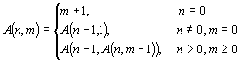
- Напишите рекурсивную функцию, которая вычисляет длину строки.
- Написать функцию C(m,n) вычисления биномиальных коэффициентов $C_{m}^{n}$ по следующей формуле: $C_{n}^{0}=C_{n}^{n}=1, C_{n}^{m}=C_{n−1}^{m}+C_{n−1}^{m−1}, \text{при} 0<m<n$
- Проверить, является ли фрагмент строки с i-го по j-й символ палиндромом.
- Вычислить произведение элементов одномерного массива.
- Написать функцию сортировки массива методом простого выбора.
- Подсчитать количество цифр в заданном числе.
- Написать функцию, проверяющую правильность имени в языке Pascal.
- Вычислить определитель матрицы, пользуясь формулой разложения по первой строке:
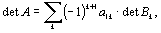
где матрица Bk получается из A вычеркиванием первой строки и k-го столбца.
- Написать функцию определения, является ли заданное натуральное число простым.
- Реализовать рекурсивный алгоритм построения цепочки из имеющегося набора костей домино.
- Расстояния между городами заданы матрицей (Если между городами i,j есть прямой путь с расстоянием N, то элементы матрицы A(i,j) и A(j,i) содержат значение N, иначе 0). Написать программу поиска минимального пути обхода всех городов без посещения дважды одного и того же города (задача коммивояжера).
- Задан массив целых. Построить из них любую последовательность таким образом, чтобы последняя цифра предыдущего числа совпадала с первой цифрой следующего.
- Для данного n напечатайте коэффициенты разложения полинома (1 + x)n.
- Вычислить, используя рекурсию, выражение
- 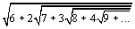
- Написать функцию печати всех перестановок из n символов.
- Написать функцию перевода числа из десятичной системы счисления в двоичную.

ЛИТЕРАТУРА
Основные источники:
1. Огнева, М. В. Программирование на языке с++: практический курс : учебное пособие для СПО / М. В. Огнева, Е. В. Кудрина. — М. : Издательство Юрайт, 2017. — 335 с. — (Серия : Профессиональное образование). — ISBN 978-5-534-05780-5. — Режим доступа: www.biblio-online.ru/book/B76AB4A4-7623-4842-9136-B6ADC57B90BC.
Дополнительные источники:
- Лубашева Т.В. Основы алгоритмизации и программирования [Электронный ресурс] : учебное пособие / Т.В. Лубашева, Б.А. Железко. — Электрон. текстовые данные. — Минск: Республиканский институт профессионального образования (РИПО), 2016. — 379 c. — 978-985-503-625-9. — Режим доступа: http://www.iprbookshop.ru/67689.html
- Основы алгоритмизации и программирования [Электронный ресурс] : лабораторный практикум / . — Электрон. текстовые данные. — Ставрополь: Северо-Кавказский федеральный университет, 2015. — 211 c. — 2227-8397. — Режим доступа: http://www.iprbookshop.ru/63112.html
- Устинов В.В. Основы алгоритмизации и программирование. Часть 2 [Электронный ресурс] : конспект лекций / В.В. Устинов. — Электрон. текстовые данные. — Новосибирск: Новосибирский государственный технический университет, 2013. — 32 c. — 978-5-7782-2337-0. — Режим доступа: http://www.iprbookshop.ru/44675.html
- Журналы: Программирование
Интернет-ресурсы:
- Электронный учебник по С++: http:/cgui.ru
- Каталог книг по программированию на С, С++: http:/c2p.ru

